Gestion projet informatique

**PROJET FENOUIL**

***Système de prise et suivi des commandes FENOUIL***

L3 Informatique parcours Miage

**Réalisé par :**

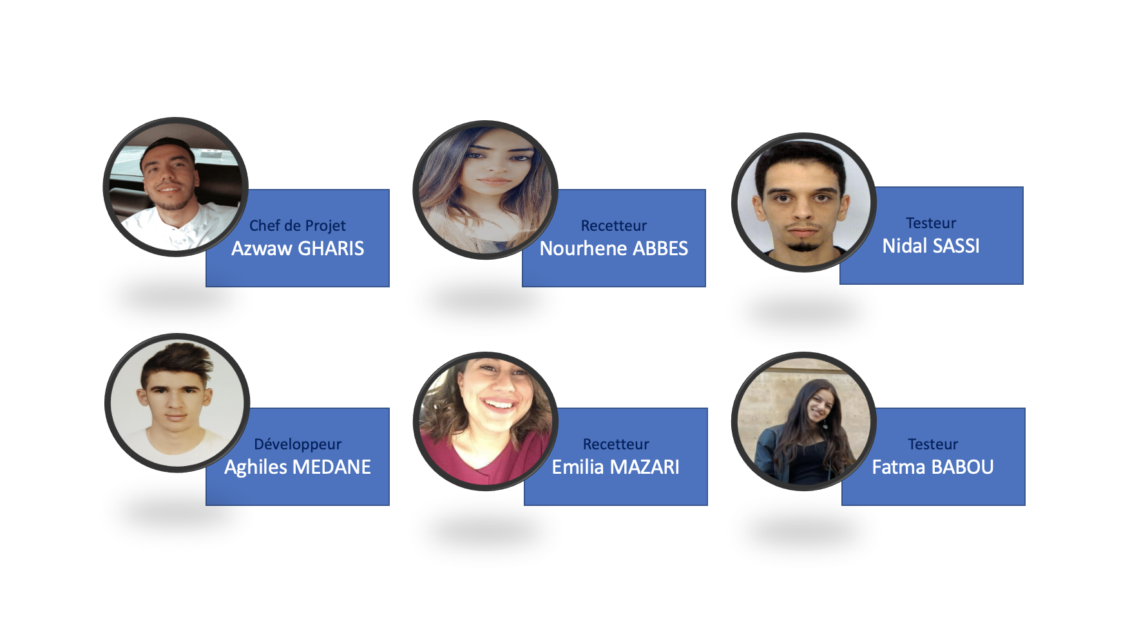

**Encadré par :**  **M. FABIEN PALACIOS**

**M. JOSUE JEAN**

Sommaire

**1.** **Rapport technique :**

1.1. Cahier de charge

1.2. Matériels et choix des outils technologiques

1.3. Diagrammes

1.4. Matrices des risques

1.5. Recettage

**2.** **Rapport de Gestion du projet :**

2.1. Organisation de l'équipe

2.2. Engagements individuels et de la Team

2.3. Outils de partage du travail et de communication

2.4. Diagramme de Gantt

2.5. Difficultés rencontrées dans la gestion du projet et les solutions apportées

**3.** **Application MIATECH**

3.1. Capture d'écran de l’application MIATECH

**4.** **Conclusion**

**Rappel de contexte :**

L’objectif de ce projet est d’analyser, de réaliser et de concevoir de fournir un nouveau système de prise et de suivi de commandes en essayant au maximum d’éviter les chevauchements possibles, nous allons voir les différents moyens à la fois techniques mais aussi marketings mobilisés pour répondre au mieux aux besoins et satisfaire le cahier des charges, cela passe évidemment par la participation active de chaque membre de l'équipe « MIATECH » et l'application pratique des concepts de gestion de projet.

**FONCTIONNALITÉS :**

Le système doit être capable de :

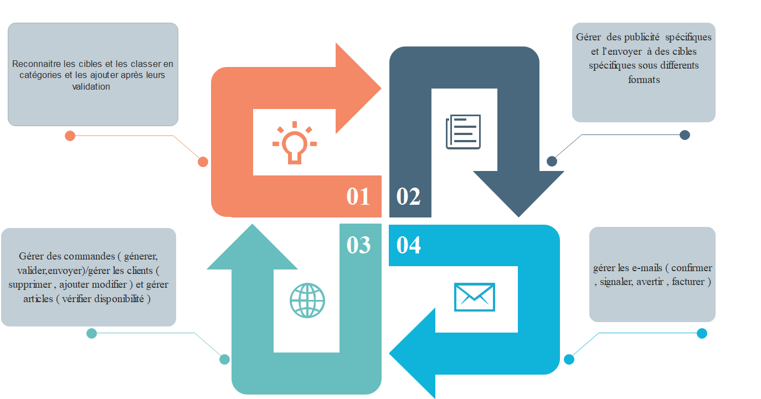

Restitution du cahier de charge

Dans ce projet, la société Déco - Perso, qui vend du matériel de bricolage et de décoration pour les particuliers, souhaite mettre en place l’application FENOUIL en vue d’améliorer son système de prise et suivi des commandes. Elle doit posséder de nombreuses fonctionnalités telles que là :

· Création d’une cible de routage dans le but de soumettre le client et de diffuser les différentes offres publicitaires d’où le nombre limité d'articles publicitaire est de cinq.

· Création d’une fiche client avec plusieurs caractéristique (voir cahier de charge)

· Modifier les informations d’un client

· Supprimer un client de la base de données

· Création d’une commande

· Suivi de l’état d’une commande

· Création d’une fiche produite

· Entrer des nouveaux produits dans la base de données

· Détection et gestion d’anomalie

· Gestion des droits d’accès de l’application

**Miatech** s’engage à réaliser les fonctionnalités suivantes :

***Cibles de routages :***

· Création d’une cible de routage qui sera diffusée par mail

· Création d'un modèle de lettre à envoyer par voie postale.

***Gestion des clients :***

· Créer, modifier ses informations ou les supprimer de la base de données.

***Gestion des commandes :***

· Création ou modification d’une commande,

· Validation, annulation et suppression d’une commande,

· Suivi de l’état d’une commande.

***Gestion des anomalies :***

· Détection des anomalies,

· Afficher un message d’erreur correspondant à l’anomalie.

***Gestion des produits :***

· Création d’un produit, modification de la description du produit et suppression des produits.

***Gestion des droits d’accès utilisateurs :***

· Administrateur d’anomalies, administrateur des commandes et administrateur des données.

**Présentation de la team :**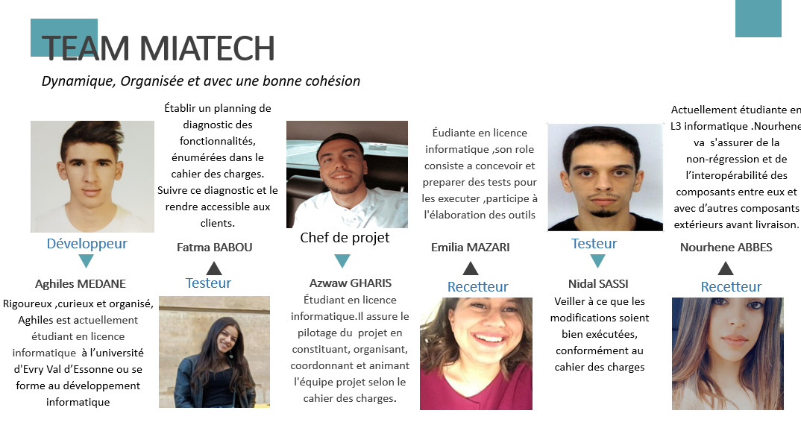

*« Ayant déjà travaillé ensemble sur plusieurs projets universitaires dont un projet java de gestion de citoyens d’une mairie mais aussi sur un projet de modélisation sur la création d’une application de gestion de planning des cours ; Ces projets nous ont permis d'appliquer les connaissances que nous avons acquises durant tout notre parcours universitaire, telles que la modélisation, les différents langages de programmation, la gestion de projet mais aussi la communication.*

*Grâce à ceux-là, chaque membre de l'équipe a pu renforcer ses connaissances mais aussi apporter aux autres membres son savoir et ses compétences afin d'harmoniser l'efficacité de l'équipe.*

*A travers des méthodes de travail et des outils, ces projets nous ont permis de nous immerger dans un univers professionnel et d'acquérir de plus en plus d'expérience que ça soit au niveau individuel mais aussi collectif.*

**Engagements individuels :**

* **Azwaw GHARIS**, tant qu’un chef de projet je m’engage à :

- Programmer des réunions régulièrement pour suivre l’avancement de projet et le partage des tâches entre les membres de groupe.

- Faire mon travail dans un temps précis.

- Etre efficace pour l’équipe.

- Contacter mon superviseur si on a besoin d’aide et si on est dans le bon chemin dans le projet.

* **Aghiles MEDANE**, tant que développeur je m’engage à :

- Assister aux réunions et donner mes idées, pour assurer un bon avancement du projet.

- Faire mes tâches en tant que Développeur pour donner un travail de haute qualité.

- Motivé les membres d’équipe.

* **Emilia MAZARI**, tant que recetteur je m’engage à :

- Vérifier la conformité des éléments testés avec les spécifications concernant les systèmes existants.

- Suivre les évolutions ainsi que la correction de tout incident.

- Concevoir et préparer les tests et les exécuter.

* **Nourhene ABBES**, tant que recetteur je m’engage à :

- Vérifier que l’application est conforme au cahier de charges.

- S’assurer de la qualité du logiciel.

- S’assurer que l’application est complète, fonctionnelle et efficace.

* **Fatma BABOU**, tant que testeur je m’engage à :

- Assurer des travaux de préparation et d'analyse.

- Mettre en place la stratégie, planifier les opérations, développer les outils de test et les exécuter.

- Analyser les résultats et réaliser des rapports.

* **Nidal SASSI**, tant que testeur je m’engage à :

**-** Élaborer et mettre en place les outils de test

- Consigner les résultats de l'exécution des tests

- Analyser et évaluer les exigences utilisateurs, les spécifications et les modules.

**Engagement de la Team :**

Nous, soussignés Membres de la Team MATECH prend l’engagement pour la réalisation du système de prise et suivi des commandes FENOUIL.

De fournir une BÊTA VERSION qui signifie une version enregistrée prête à l'emploi sur un moyen de communication accompagnée de logiciels et des bases de données, qui a été vérifiée par le Concepteur avant la mise à disposition dudit système. Le Concepteur considérant de bonne foi cette version sans « bug » et conforme.

* De fournir le client cela signifie que les éléments fournis par le client doivent être incorporés dans le système.
* De remettre un programme de conception, il sera détaillé du présent accord qui énumère les éléments utiles à la conception de l'application ainsi que la date limite de sa mise à disposition.
* De transmettre, dans les meilleurs délais, toute modification relative à la réalisation de l'application.
* D’assurer le bon fonctionnement du système et veiller à la conformité de ce dernier avec ce qui a été demandé.
* De fournir les différents livrables en leur temps définis préalablement dans le planning.
* D'informer le client sur tout outil concepteur qui signifie les outils du logiciel d'application générale qui sont utilisés pour la réalisation de l'application.
* A respecter le budget préalablement fixé qui est ferme et non actualisable pour la durée du marché.
* Tenir et prendre toute mesure nécessaire afin d’éviter que des informations présentant un caractère confidentiel, documents ou éléments ne soient divulgués à un tiers qui n’a pas à en connaître.
* Fournir la VERSION FINALE qui signifie une version originale protégée de la version finale de l'application, enregistrée prête à l'emploi accompagnée de logiciels et des bases de données et des corrections apportées à la Bêta Version.

L'équipe MIATEC s’engage en plus à :

* Pour toute commande passée sur notre plateforme, le délai de traitement et de livraison va être de 3h en moyenne pour Paris et la petite couronne et 5h pour tout le reste de l’Ile de France.

Outils de partage du travail et de communication

Pendant la réalisation de ce projet, le groupe MIATECH a préféré utiliser différentes applications de communication pour partager le travail effectué par chacun d'entre nous.

Les applications utilisées pour les réunions et stockages sont :



* Planification de réunions
* Enregistrement des réunions
* Partage d’écran

* Stockage des fichiers
* Partage des accès
* Vue pour le client
* Accessibilité
* Connexion avec Monday

Les applications utilisées pour la planification et la collaboration sont :



* Planification des tâches
* Notifications
* Stockage des fichiers

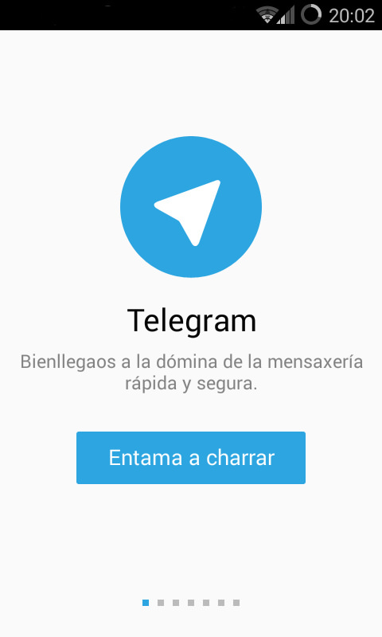

* Conservations des liens
* Conservation des fichiers
* Sondages
* Fluide

* Conservations des liens

Diagramme de Gantt

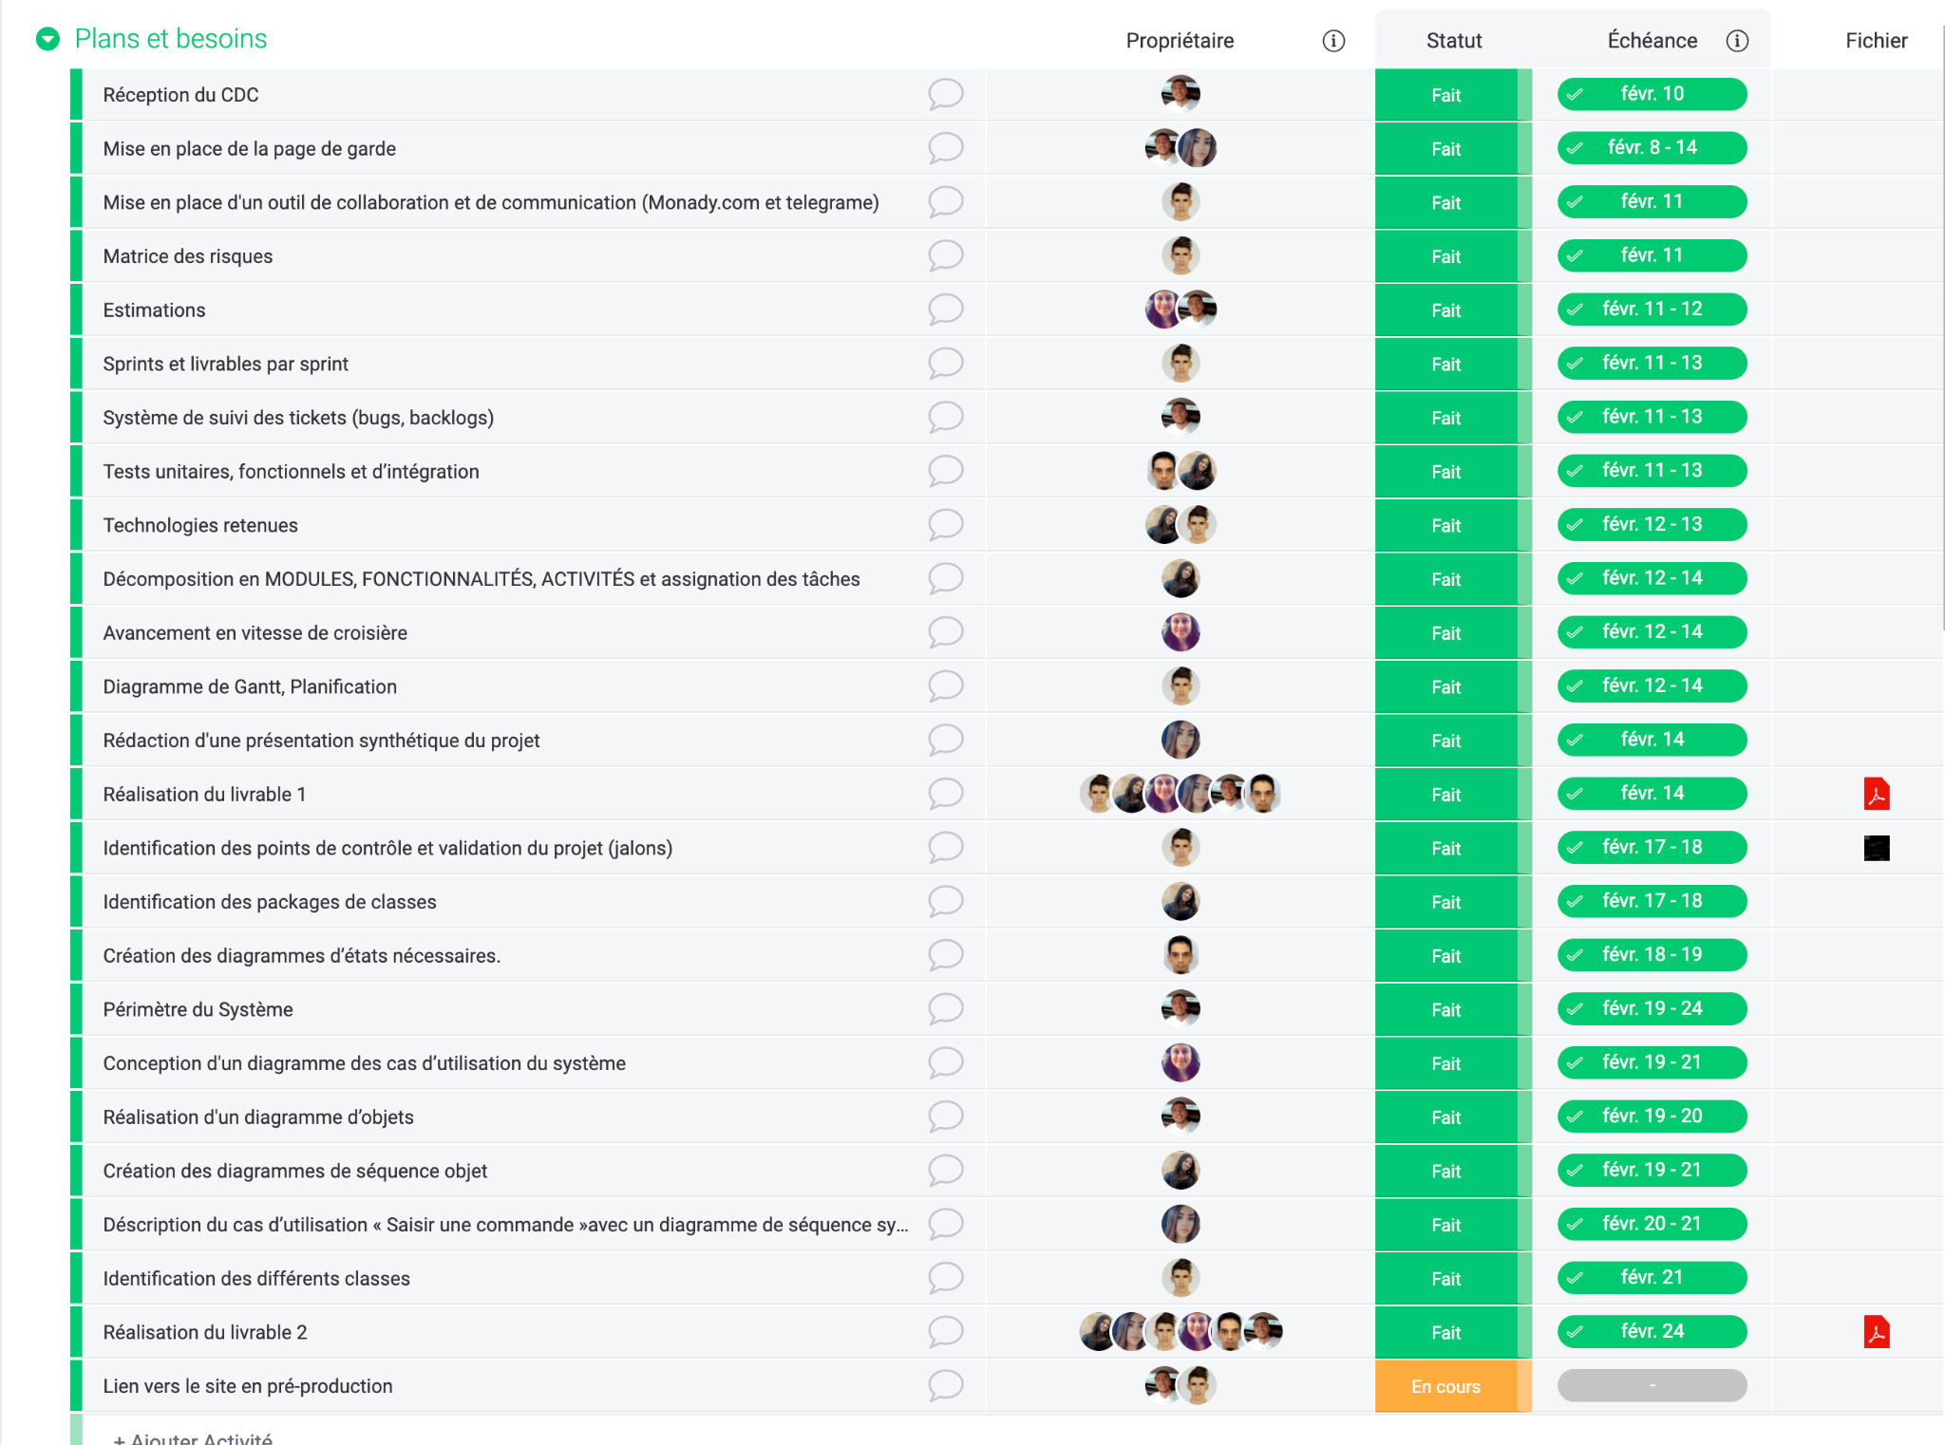

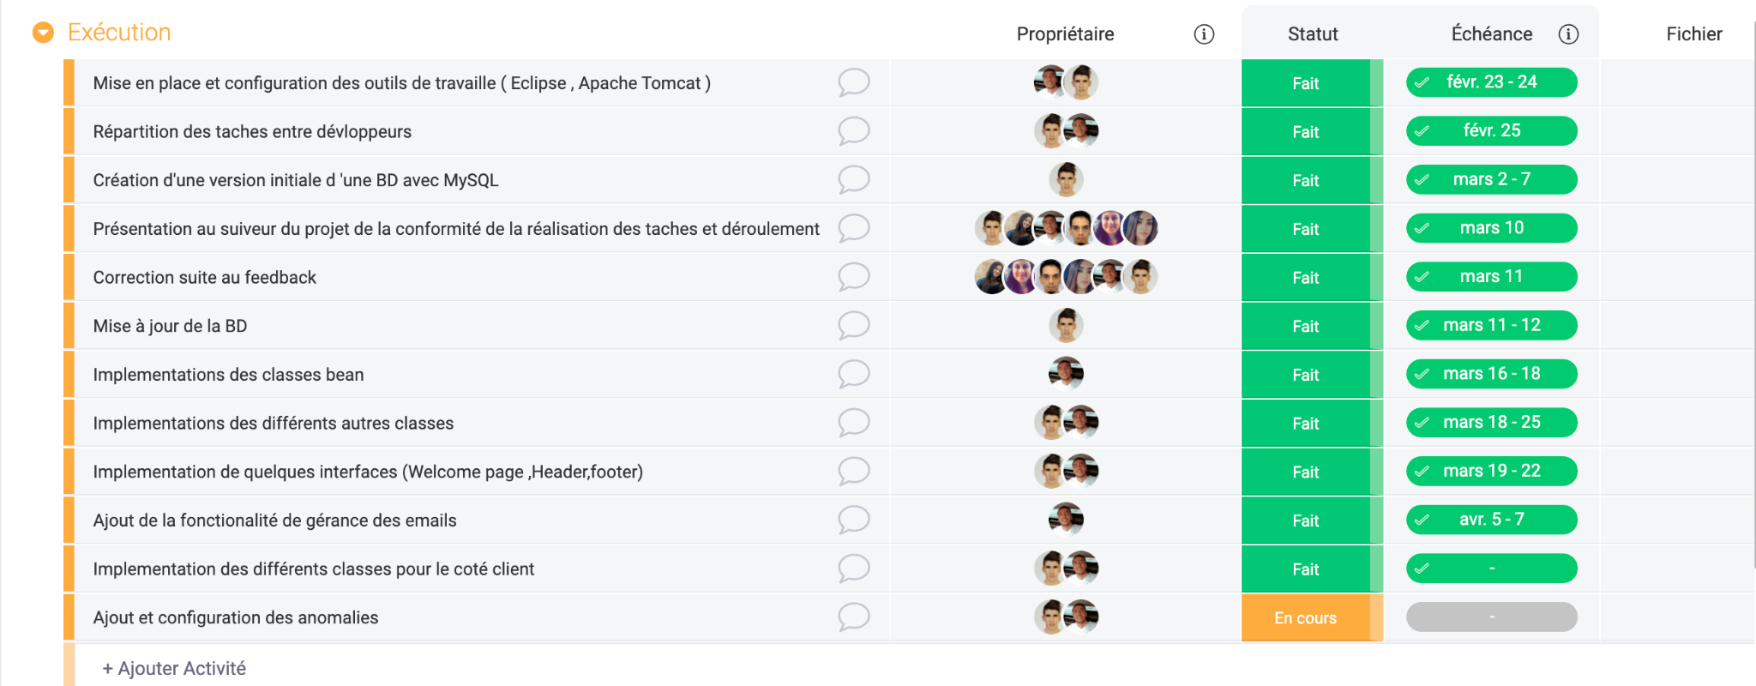

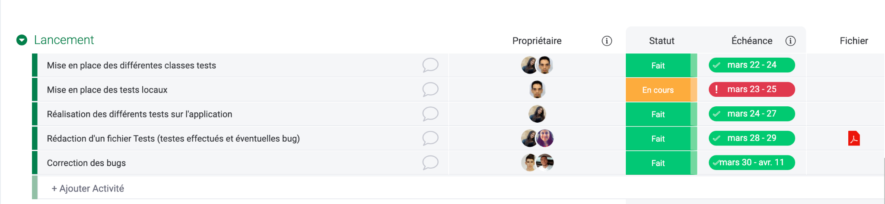

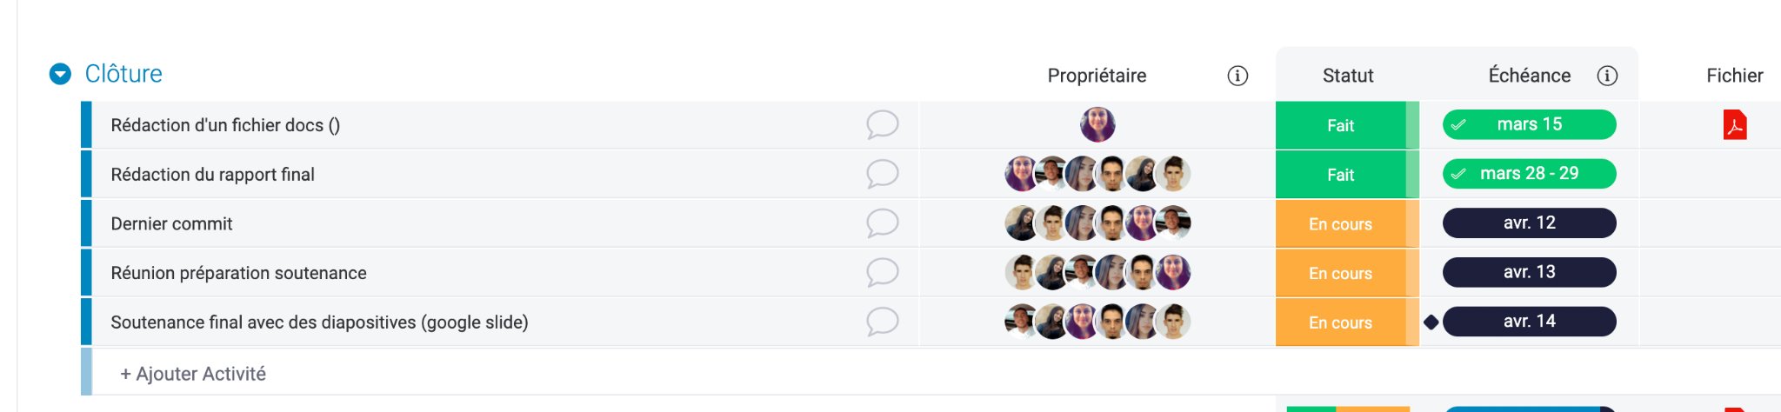

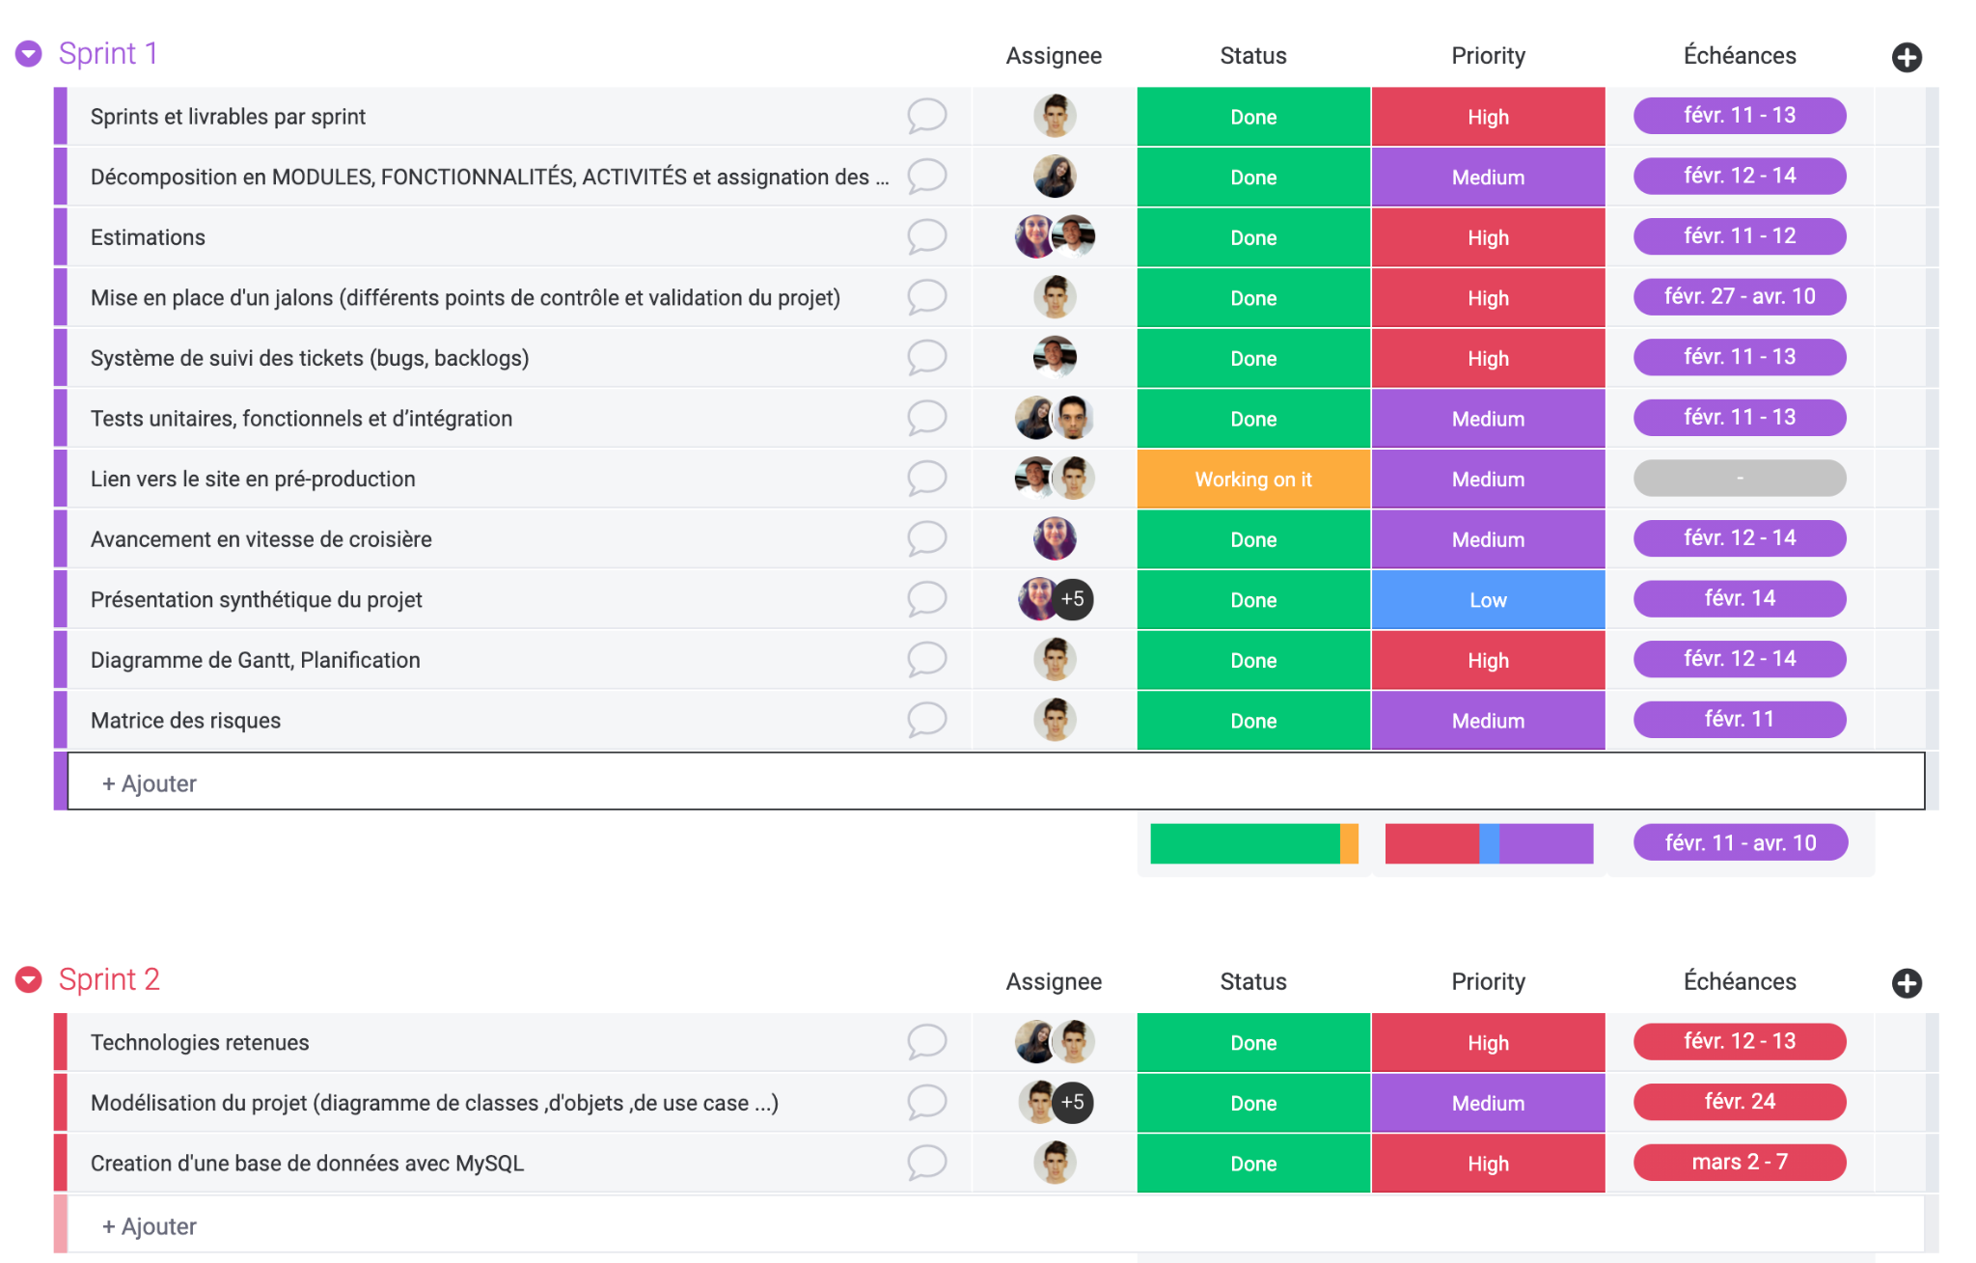

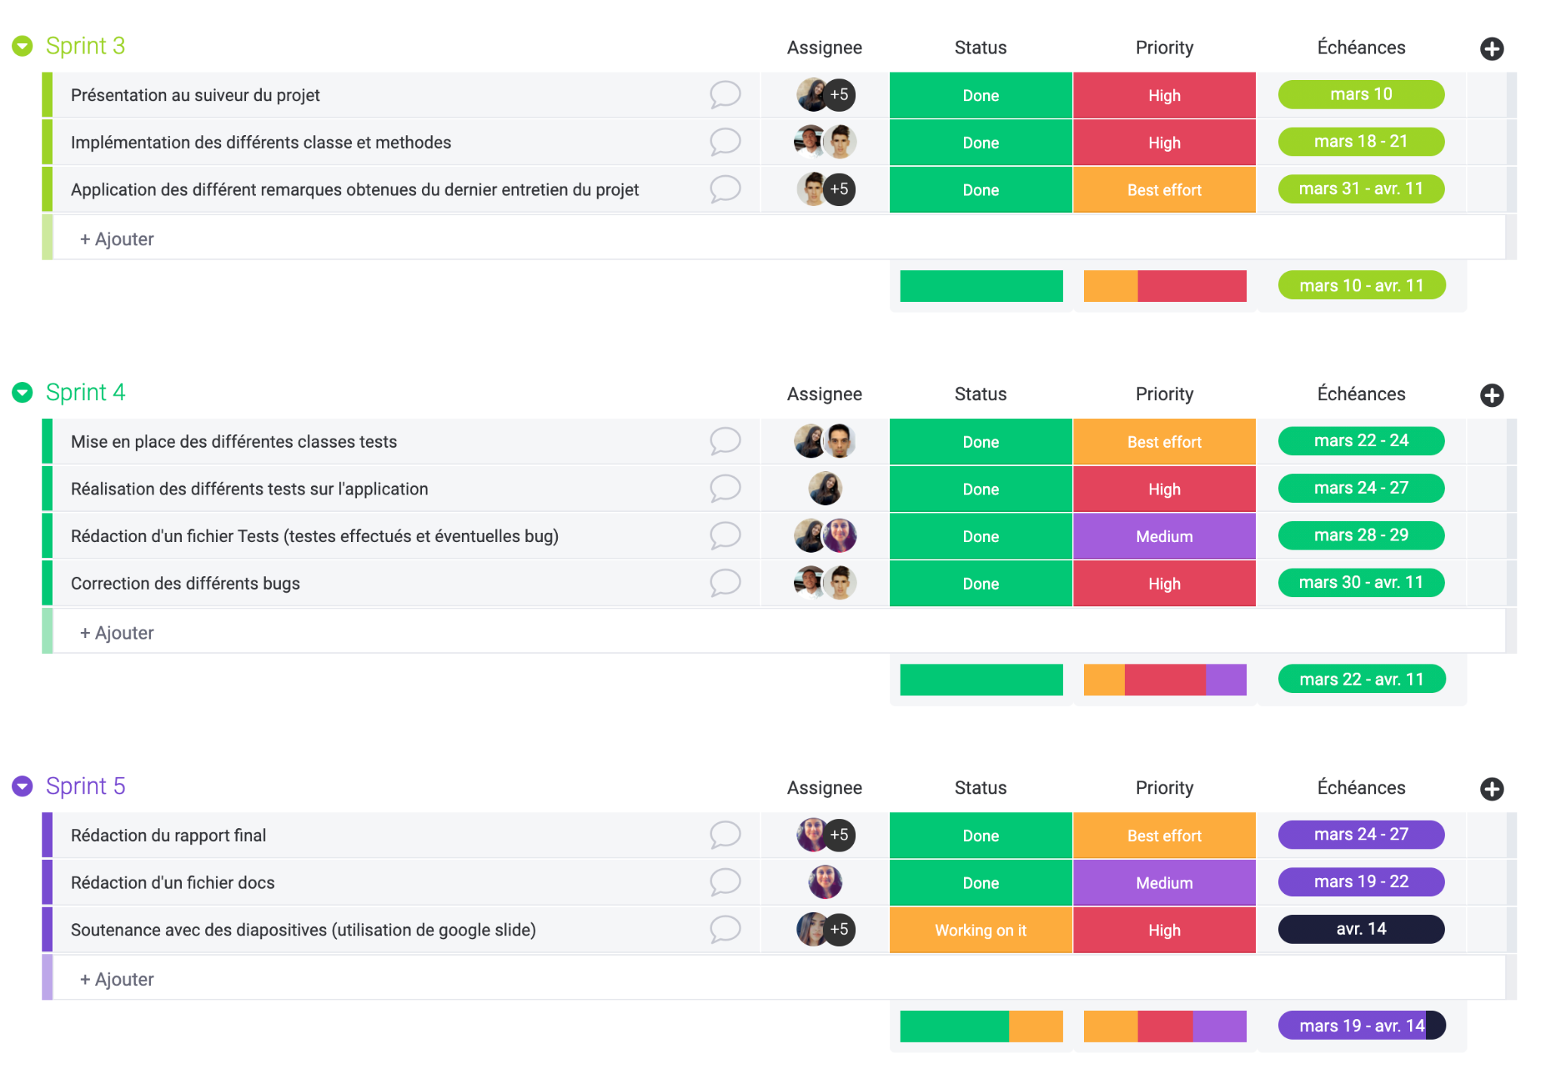

Matrices des risques

En gestion de projet, l'analyse des risques est une approche proactive qui vise à anticiper les évènements pouvant survenir de sorte à mieux se préparer ou à réduire les chances qu'ils se produisent, et c’est dans ce but que nous avons dressé une matrice des risques éventuels que nous aurions pu rencontrer au cours de l’élaboration de notre projet.

La matrice des risques donne donc une vision graphique de la situation des risques dans le projet. Elle met en avant les efforts mis en œuvre par l'équipe projet pour identifier et évaluer les risques.

On observe généralement les catégories de risques suivants :

* Risques organisationnels
* Risques humains
* Risques techniques
* Risques liés à la gestion du projet.

Chaque catégorie de risque est caractérisée par des facteurs importants qui interviennent dans la détermination de sa criticité, il s’agit de la probabilité et de l’impact du risque.

Chaque risque a une probabilité de survenir qui peut être classé en 4 niveaux : peu probable, assez probable, probable ou très probable. Quant à l’impact, il est faible, important, très important ou critique.

La criticité devient donc un facteur d’une importance capitale, et plus elle est élevée plus il y a de risque de compromettre le bon déroulement du projet (plus on va vers le rouge et plus la gravité augmente).

**Figure 1 : Matrice des risques**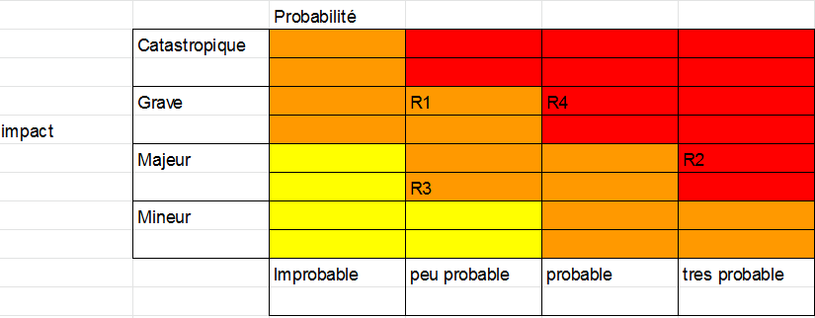

- R1 : risques organisationnels

- R2 : risques techniques

- R3 : Risques humains

- R4 : Risques liés à gestion de projet

On retrouve les risques mentionnés plus haut dans notre matrice des risques :

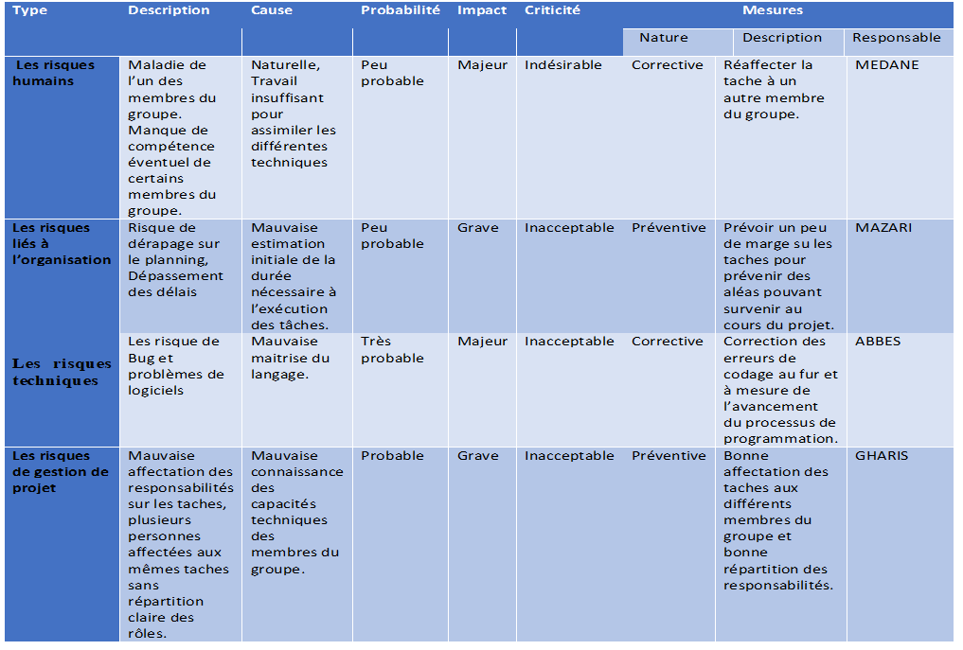

**Figure 2 : Type des risques**

Matériels et choix des outils technologiques

Pour la réalisation de ce projet on a utilisé des différentes outilles ici indiquée :

- **Eclipse IDE for Java EE Developers:**

* **JAVA** est le langage de programmation le plus populaire aujourd’hui, il est est connu pour être le principal langage utilisé pour créer des applications mobiles. Il existe de nombreuses IDE pour générer une application, dans ce projet on va utiliser **Eclipse.**
* L’**Eclipse IDE** est un environnement de développement intégré qui supporte une large variété des langages de programmation et d’outils de collaboration. L’éditeur intégré propose des fonctions de contrôles syntaxiques et sémantiques, d’avertissements et de conseil, de reprise de codes (« refactoring » : renommage, changement des méthodes, gestion des classes…), de sauvegarde et de reprise.

- **Apache Tomcat (serveur web) :**

* **Apache Tomcat** est un serveur d’application Java. Ce qui signifie deux choses :
* Il est intégralement écrit en Java.
* Il est capable d'exécuter des applications qui sont développées en Java.

Ces applications sont destinées à traiter des requêtes web entrantes, et à générer une réponse adéquate. Tomcat est un serveur d'applications qui a un rôle distinct de celui d'un serveur web.

* **MySQL et MySQL Workbench (base de données) :**
* **MySQL** est un système de gestion de base de données relationnelles qui est employée sur le Web, il fonctionne indifféremment sur tous les systèmes d'exploitation. Il a le principe d'enregistrer les informations dans des tables, qui représentent des regroupements de données par sujets. Les tables sont reliées entre elles par des relations. 
* **MySQL Workbench** est un outil visuel unifié pour les architectes de bases de données, les développeurs et les administrateurs de bases de données. MySQL Workbench fournit la modélisation des données, le développement SQL et des outils d'administration complets pour la configuration du serveur, l'administration des utilisateurs, la sauvegarde et bien plus encore.

- **Framework Bootstrap (front-end) :**



* **Framework Bootstrap** est une [**collection d'outils**](https://fr.wikipedia.org/wiki/Framework) utiles à la création du design (graphisme, animation et interactions avec la page dans le navigateur, etc.) de [sites](https://fr.wikipedia.org/wiki/Site_web) et d'[applications web](https://fr.wikipedia.org/wiki/Application_web). C'est un ensemble qui contient des codes [HTML](https://fr.wikipedia.org/wiki/HTML) et [CSS](https://fr.wikipedia.org/wiki/Cascading_Style_Sheet), des formulaires, boutons, outils de navigation et autres éléments interactifs, ainsi que des extensions [JavaScript](https://fr.wikipedia.org/wiki/JavaScript) en option. C'est l'un des projets les plus populaires sur la plate-forme de gestion de développement [GitHub](https://fr.wikipedia.org/wiki/GitHub).



o **HTML :** est un langage conçu pour représenter les pages web. Ce langage de balisage permet de structurer sémantiquement et de mettre en forme le contenu des pages, d’inclure des ressources multimédias dont des images, des formulaires de saisie, etc.



o **CSS :** De l’anglais Cascading Style Sheets (les feuilles de style en cascade), le CSS constitue un langage informatique permettant d’ajouter des contraintes de mise en forme graphique dans des documents web, dont les normes sont établies par le World Wide Web Consortium (W3C).

Diagrammes

**Décomposition en MODULES, FONCTIONNALITÉS, ACTIVITÉS :**

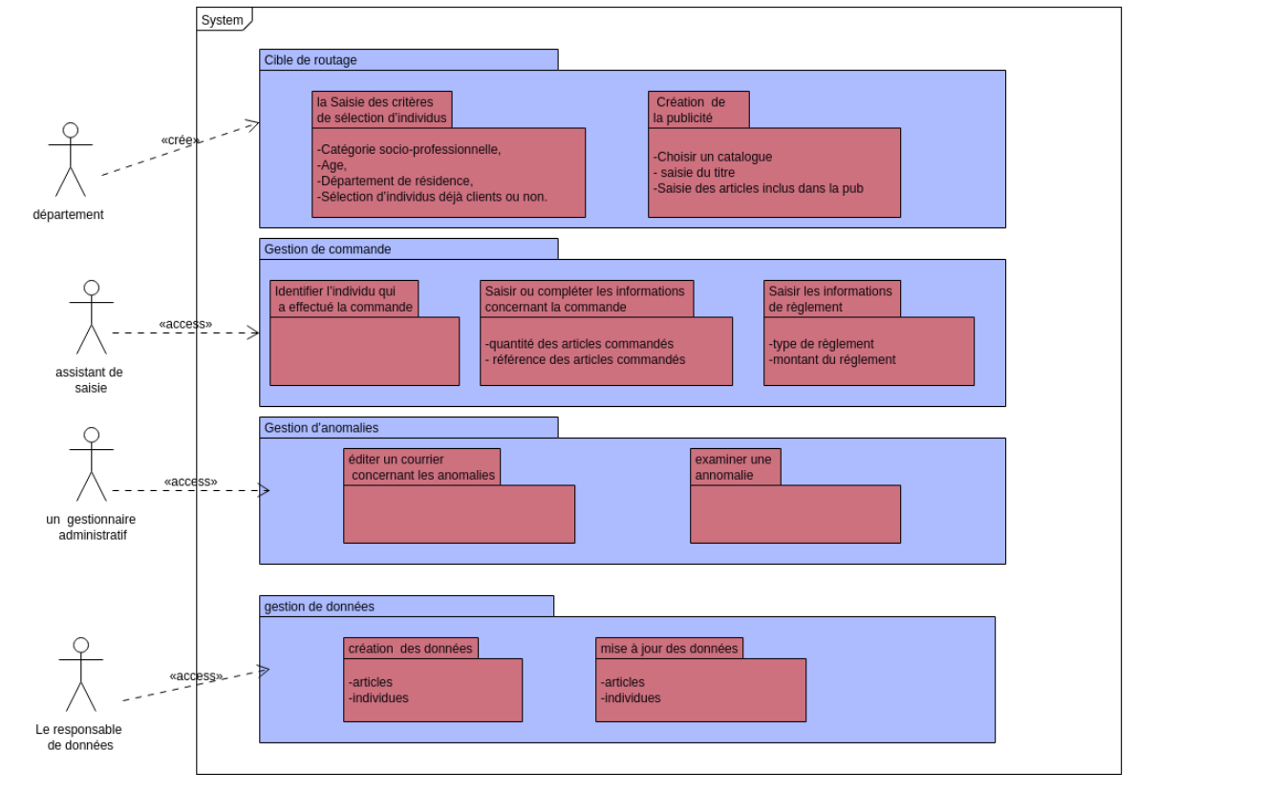

**Figure 1 : Diagramme de fonctionnalités**

**Assignation des tâches :**

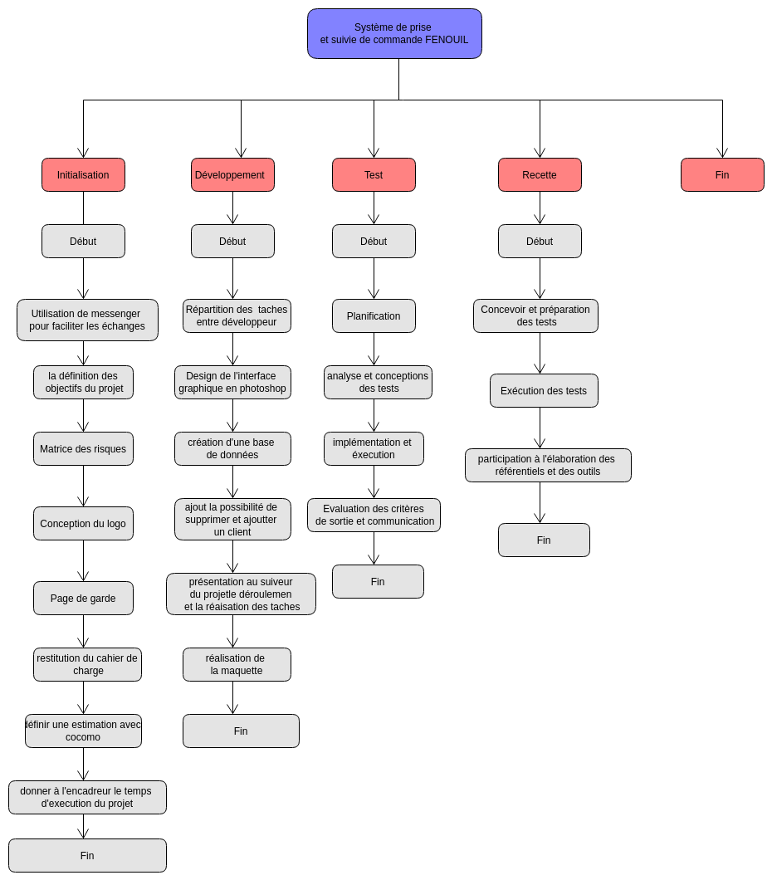

**Figure 2 : diagramme des tâches**

**DIAGRAMME DE CAS D'utilisation :**

Un cas d'utilisation (*use cases*) représente une unité discrète d'interaction entre un utilisateur (humain ou machine) et un système. Ainsi, dans un **diagramme de cas d'utilisation**, les utilisateurs sont appelés acteurs (acteurs), et ils apparaissent dans les cas d'utilisation.

* **Objectifs :**

1. Définir les besoins fonctionnels du système, les cas d’utilisations ont pour principal objectif la capture des fonctionnalités couvertes par le système.

2. Définir le dialogue entre l’utilisateur et le système, les cas d’utilisation recensent comment l’utilisateur interagit avec le système.

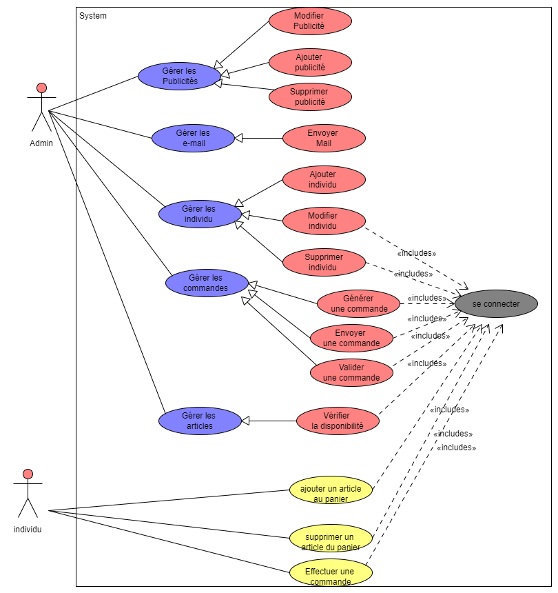

**Figure 3 : Diagramme de cas d’utilisation**

**Diagramme de Séquence Système (Saisir une commande) :**

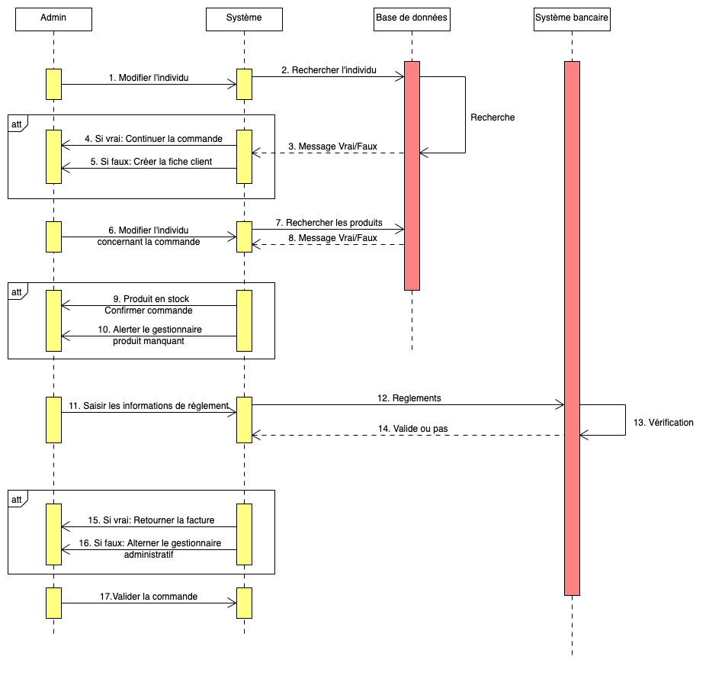

**Figure 4 : Diagramme de séquence système (saisir une commande)**

Ce **diagramme de séquence** permet de montrer les interactions d'objets dans le cadre d'un scénario d'un Diagramme des cas d'utilisation. ... Le but étant de décrire comment se déroulent les actions pour saisir une commande entre les acteurs ou objets.

**Modèle statique :**

· **Diagramme de classes :**

· Représentation de la structure interne du logiciel.

· Utilisé surtout en conception mais peut être utilisé en analyse.

**Classe** : Regroupement d’objets de même nature (même attributs + même opération)

**Attributs** :

· Caractéristique partagée par tous les objets de la classe.

· Associe à chaque objet une valeur.

· Type associé simple (Int, bool…) primitif (Date) ou énuméré.

**Relation de composition entre les classes :** en général, on s’adresse à l’objet composé pour réaliser une action, pas directement à un composant.

Les différentes relations entre les classes sont donc :

· Admin-article : Gérer.

· Admin-Commande : Gérer.

· Article-Commande : Constituer.

· Commande-Individu : Effectuer.

· Admin-Individu : Gérer.

· Publicité-Individu : Recevoir.

· Mode de paiement-commande : Avoir

· Anomalie-Commande : Avoir.

· Anomalie-Admin : Gère.

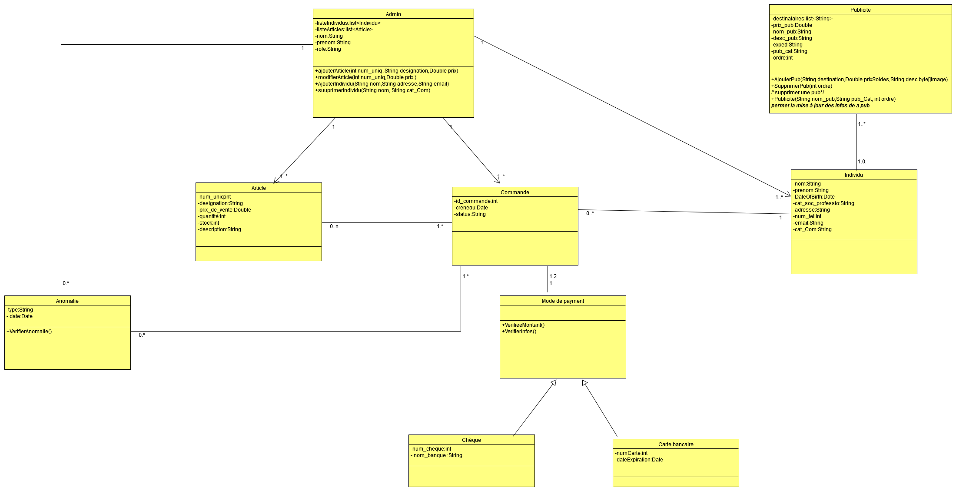

**Figure 5 : Diagramme de classe**

**Diagramme d’objet :**

**Définition :** Un diagramme d'objets est une instance d’un diagramme de classes représentant des objets et leurs liens à un instant donné.

**Objectifs :**

**-Illustre**r un **exemple concret** de diagramme de classes.

**-Faciliter la validation** d’un diagramme de classes complexe en présentant une ou plusieurs instanciations de celui-ci.

**-Visualiser un instantané** de l’état d’un système.

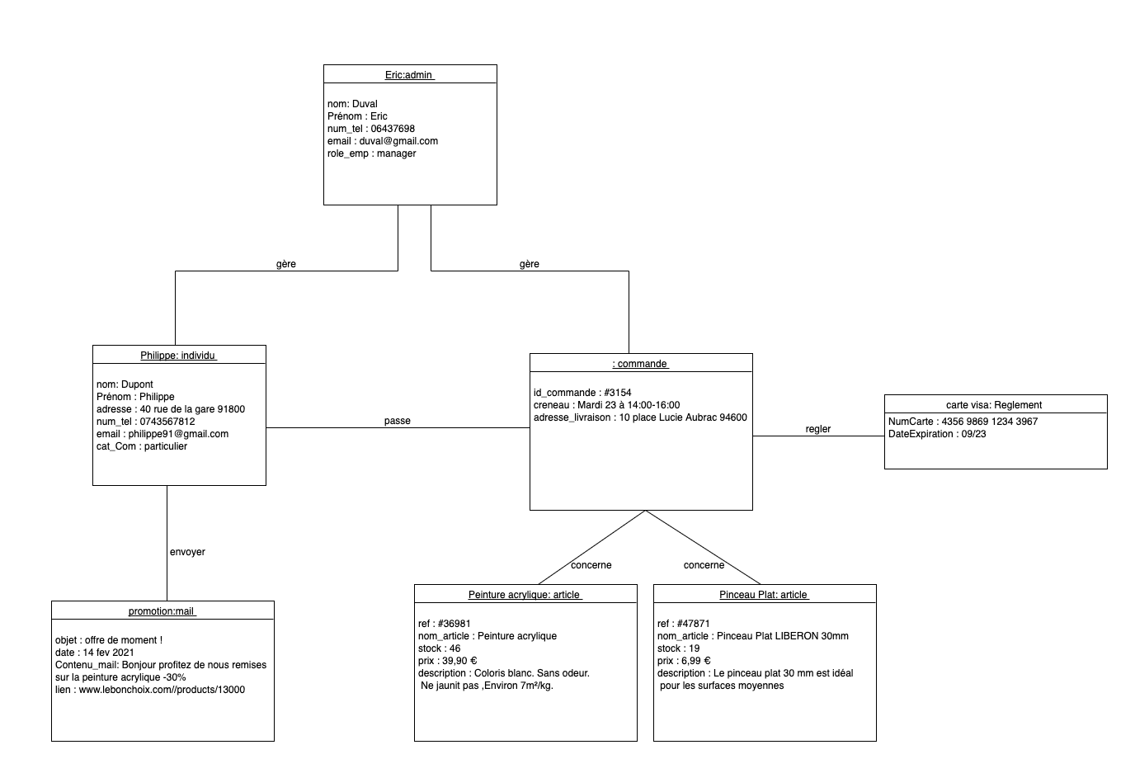

**Figure 6 : Diagramme d’objet**

## 

## 

## 

## 

## **Modèle dynamique :**

**Diagrammes de séquence objet :**

**Le diagramme de séquence** permet de montrer les interactions d'objets dans le cadre d'un scénario d'un Diagramme des cas d'utilisation. Dans un souci de simplification, on représente l'acteur principal à gauche du diagramme, et les acteurs secondaires éventuels à droite du système.

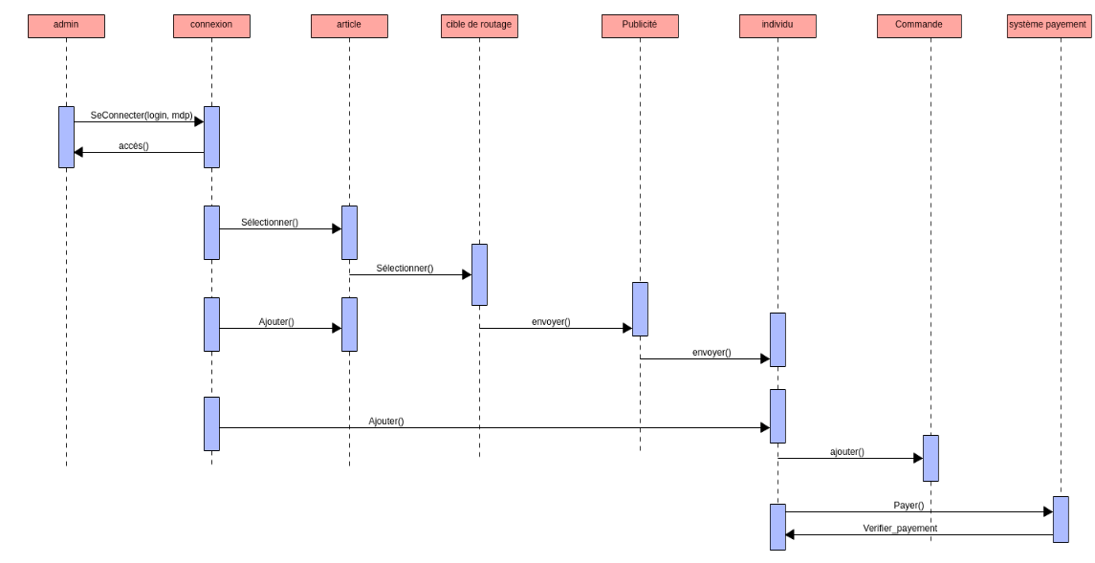

**Figure 7 : Diagramme de séquence objet**

**Diagramme de séquence objet (envoie une publicité)**

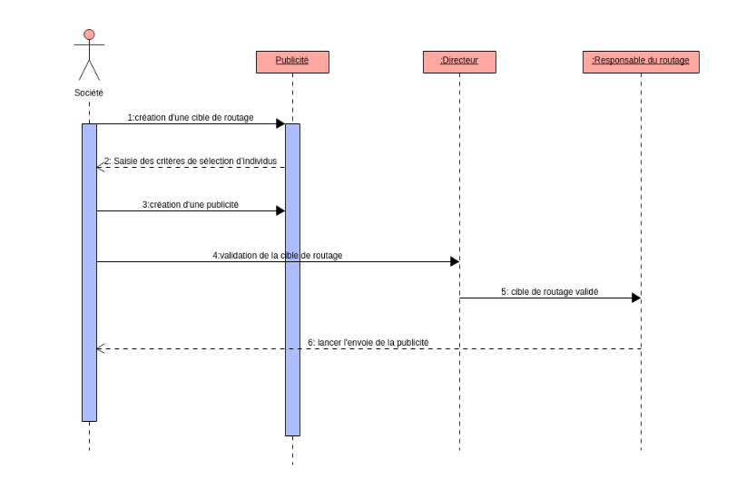

**Figure 8 : Diagramme de séquence objet (envoie une publicité)**

**Diagramme de séquence objet (saisir une commande)**

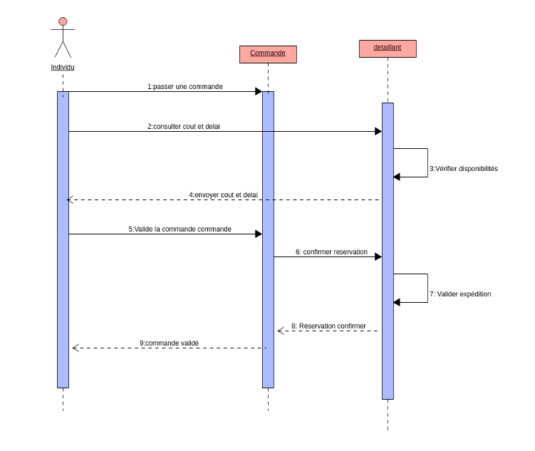

**Figure 9 : Diagramme de séquence objet (saisir une commande)**

**Diagramme de séquence objet(authentification)**

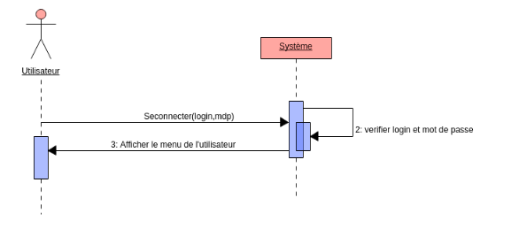

**Figure 10 : Diagramme de séquence objet (authentification)**

**Diagramme de séquence objet (anomalie)**

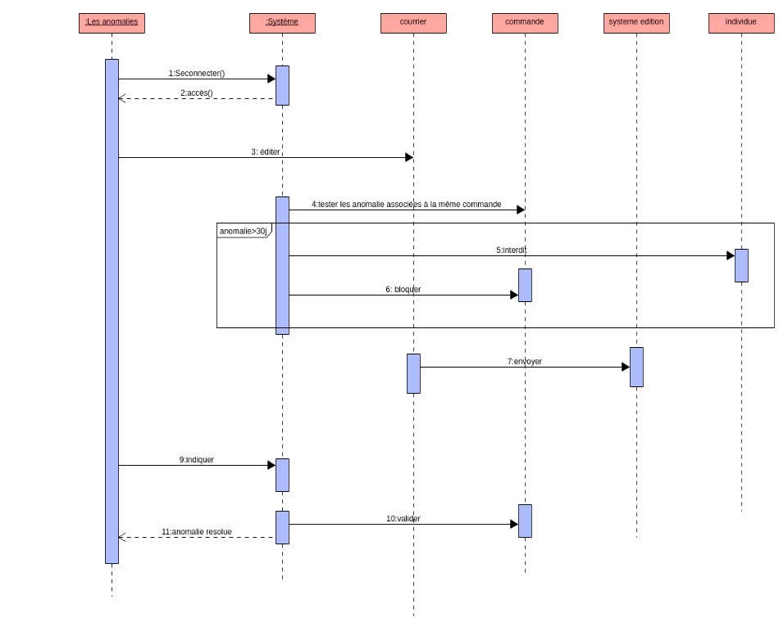

**Figure 11 : Diagramme de séquence objet(anomalie)**

**Architecture :**

**Diagramme de package :**

Les diagrammes de package sont des diagrammes structurels utilisés pour représenter l'organisation et la disposition de divers éléments modélisés sous forme de paquetages.

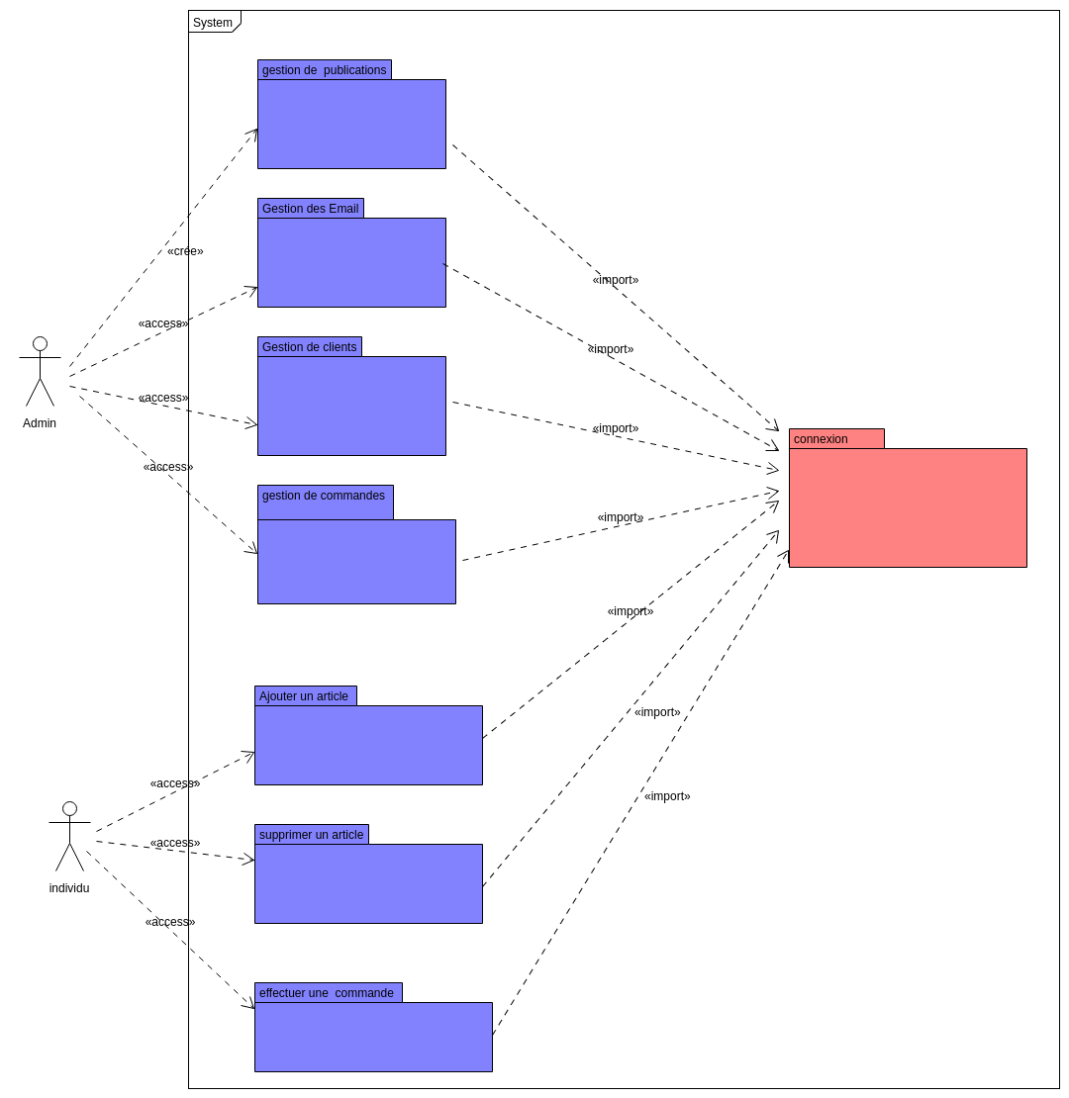

**Figure 12 : Diagramme de package**

**Diagramme d’état :**

Le diagramme d'état représente les transitions entre les états et les actions que le système ou ses parties réalisent en réponse à un événement et Il permet ainsi de décrire les changements d'états d'un objet ou d'un composant.

Un diagramme d'états-transitions est structuré de la manière suivante :

· État : représente la valeur des attributs d'un objet donné.

· État initial : représente l'état du départ du système.

· État final : représente l'état dans lequel se trouve le système à la fin de son fonctionnement.

· Transition : représente le passage d'un état à un autre

* **Diagramme d’état (Article) :**

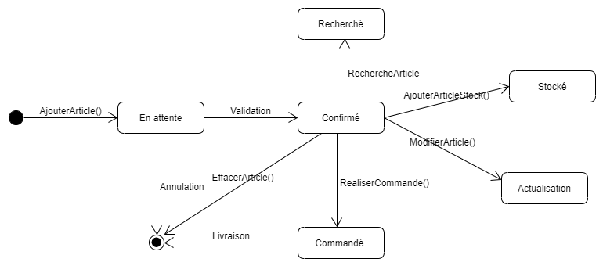

**Figure 13 : Diagramme d’état (article)**

* **Diagramme d’état (Commande) :**

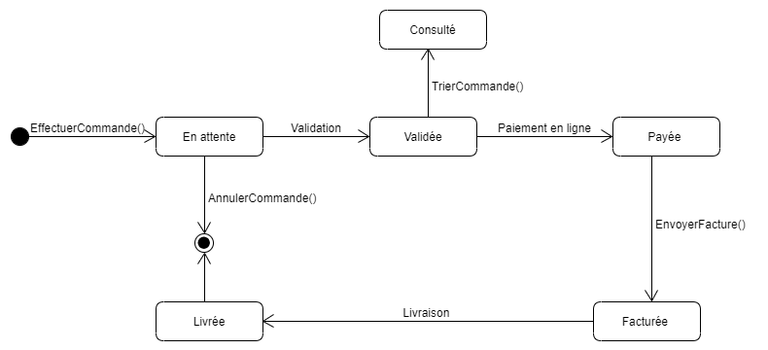

**Figure 12 : Diagramme d’état (commande)**

* **Diagramme d’état (Panier) :**

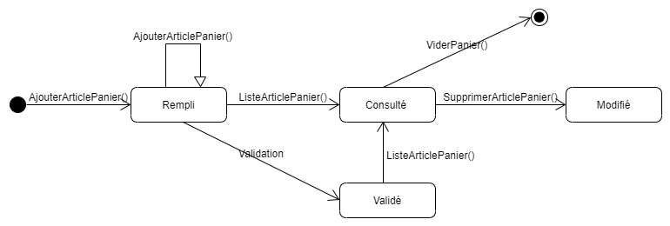

**Diagramme 13 : Diagramme d’état (Panier)**

Recettage

**Introduction :**

Un logiciel doit être vérifié plusieurs fois, il faut s'assurer qu'une application est conforme aux spécifications, n'endommage pas le système d'information, et peut être utilisée sur tous types de matériels informatiques et dans tous les cas d'utilisation ...

**Plan et déroulement des tests** :

Lors de l'exécution du test, nous assurons la préparation et l'analyse. Nous formulons des stratégies, planifions les opérations, développons des outils de test, exécutons des tests, analysons les résultats et rédigeons des rapports. Afin de pouvoir identifier le problème et sa cause profonde, afin de le résoudre.

**Type de tests à effectuer :**

• **Les Tests manuels :**

Après avoir terminé la première version de notre application, la première chose qui nous vient à l'esprit est d'effectuer des tests manuels. Nous lançons notre application, cliquons et tapons pour vérifier qu'elle se comporte correctement et qu'elle n'est pas ambiguë.

• **Les tests automatiques :**

C'est l'endroit idéal pour les tests automatiques. En vérifiant automatiquement et rapidement toutes les fonctions de l'application, nous pouvons gagner du temps. Contrairement aux tests manuels, il n'y a plus besoin de temps ou de paresse pour les exécuter, et il n'y a aucun risque d'erreur humaine.

**1)** **Tests unitaires**

Cela nous permet de tester des composants ou du code isolés des dépendances de composants. Les tests unitaires sont les composants les plus simples que nous ayons développés, ils peuvent s'exécuter très rapidement, ce qui nous permet de passer les tests le plus rapidement possible. Le but est de savoir immédiatement si les modifications ou la reproduction du code affectent le reste de la fonctionnalité.

**2)** **Tests d'intégration :**

Vous permet de vérifier si tous les extraits de code isolés fonctionnent correctement ensemble.

**3)** **Tests système :**

Nous permet de tester l'ensemble de l'application.

**Tableau de tests :**

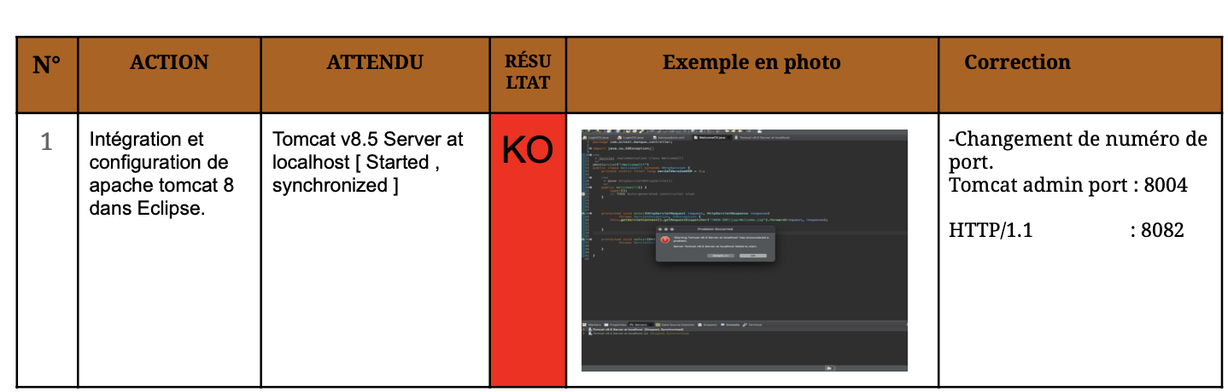

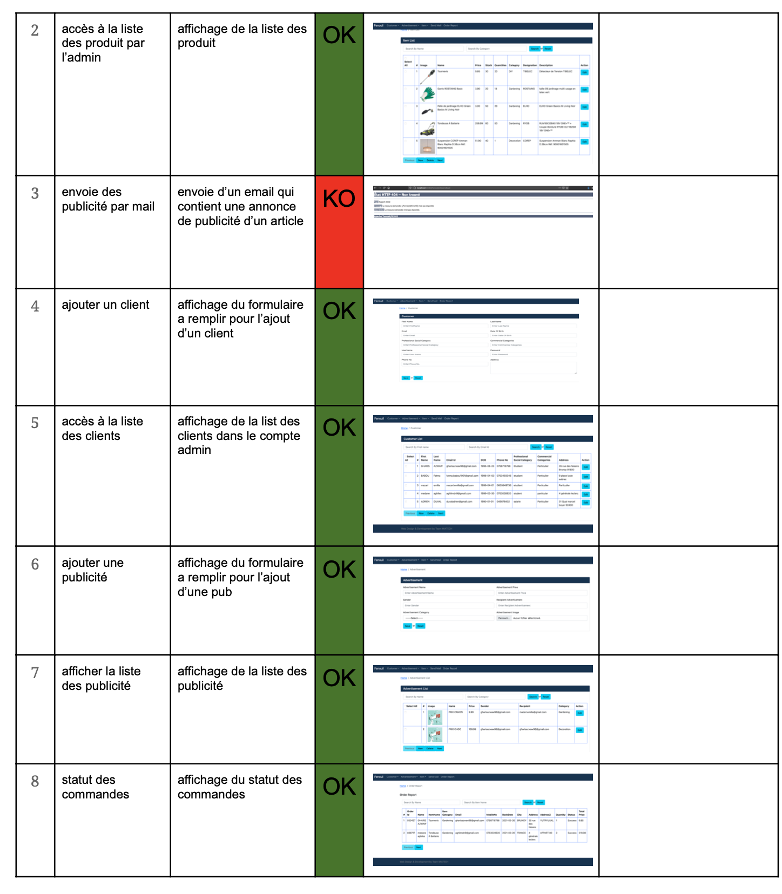

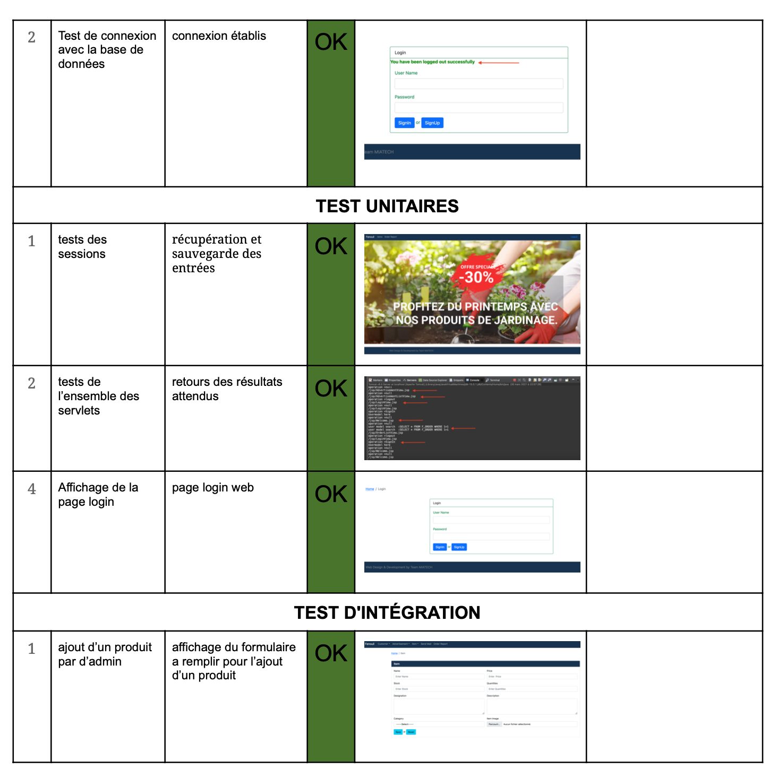

Lien vers le tableau des tests sur github : [ici](https://github.com/JTeamMiage/GPI_Project/blob/master/TEST.pdf)

**Aboutissements :**

Dans ce projet nous avons mis en place un site web avec deux espaces de connexion, pour le côté client nous avons décidez de créer un espace de prise de commandes (ajout au panier, suppression du panier, validation et prise de commande).

D’autre part un côté administrateur conformément au cahier de charge, ce dernier peut manipuler, modifier et suivre les commandes, c’est à dire il peut :

* Ajouter, modifier, supprimer un client.
* Ajouter, modifier, supprimer les articles selon leurs catégories
* Ajouter, modifier, supprimer envoyer des publicités
* Accès au flux (liste des commandes, le statuts)

A ce jour, nous sommes en train de développer une solution qui nous permettra de gérer les anomalies précédemment spécifiées dans le cahier de charge.

Difficultés rencontrées dans la gestion du projet et les solutions apportées

1. La conjoncture actuel , suite à la pandémie du Covid-19 au restriction gouvernementale il est impossible pour nous de se réunir , afin d'échanger comme à notre habitude , cela nous a causé de nombreux problème de communication ainsi de compréhension , suite à cela nous avons décidé de doubler nos Meet sur zoom afin de se mettre à jour régulièrement et de trouver des solutions les plus adéquates pour les différents problème , aussi grâce à l’outils collaboratif Monday qui nous a permit de suivre l’avancement des tache en temps réel ce qui nous énormément fait gagner du temps .
2. Suite à la charge et à différents projets qui se chevauchent, la disponibilité des membres de l’équipe diverge.
3. Initiation aux nouveaux outils et langages de programmation tels que GitHub et servlets.

Application MIATECH

* **Coté Client :**

**Page d’accueil**



**S’inscrire**

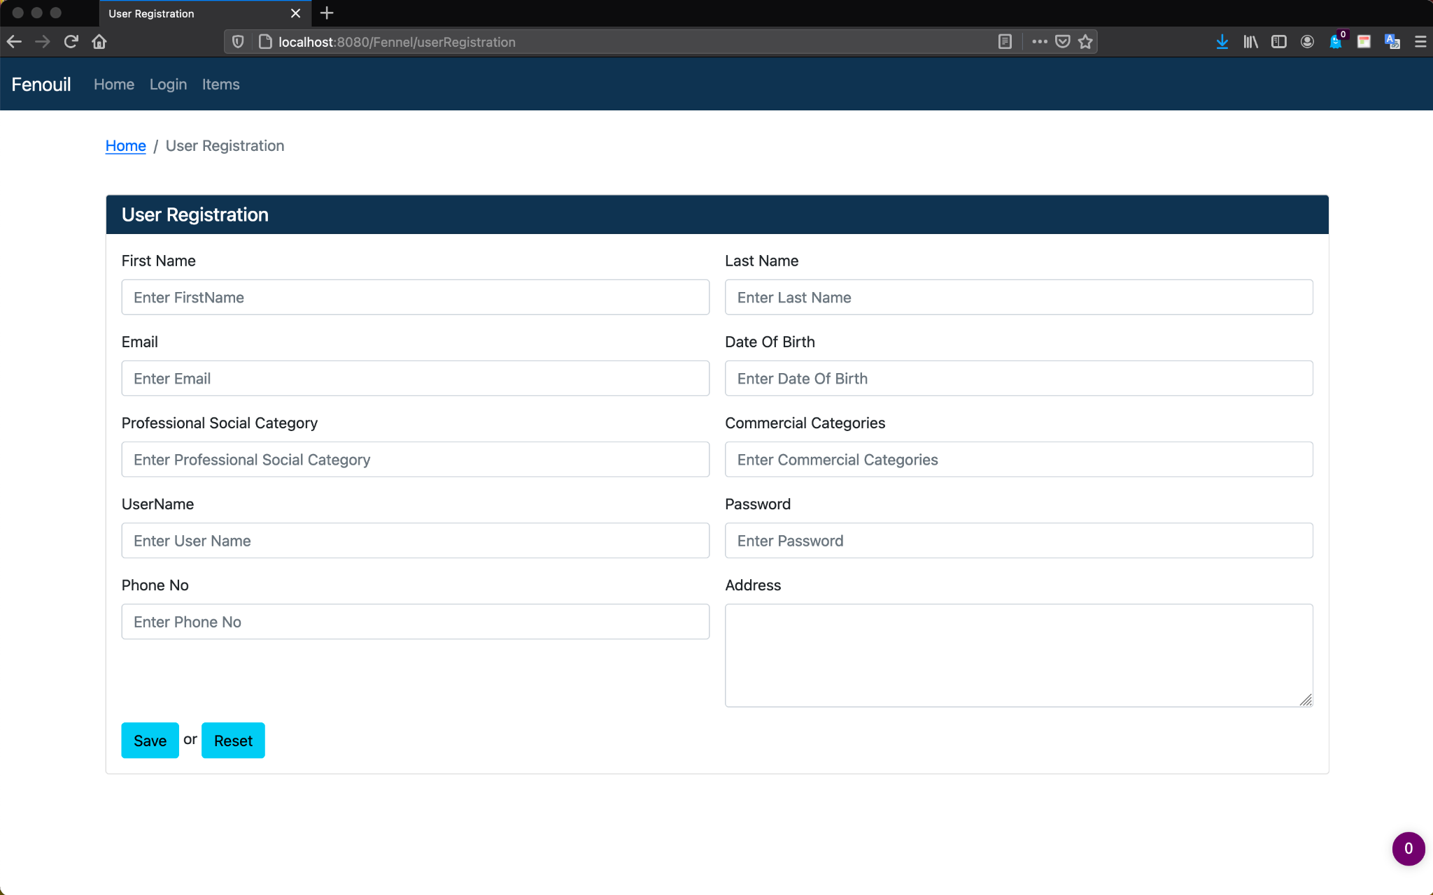

**Se connecter**

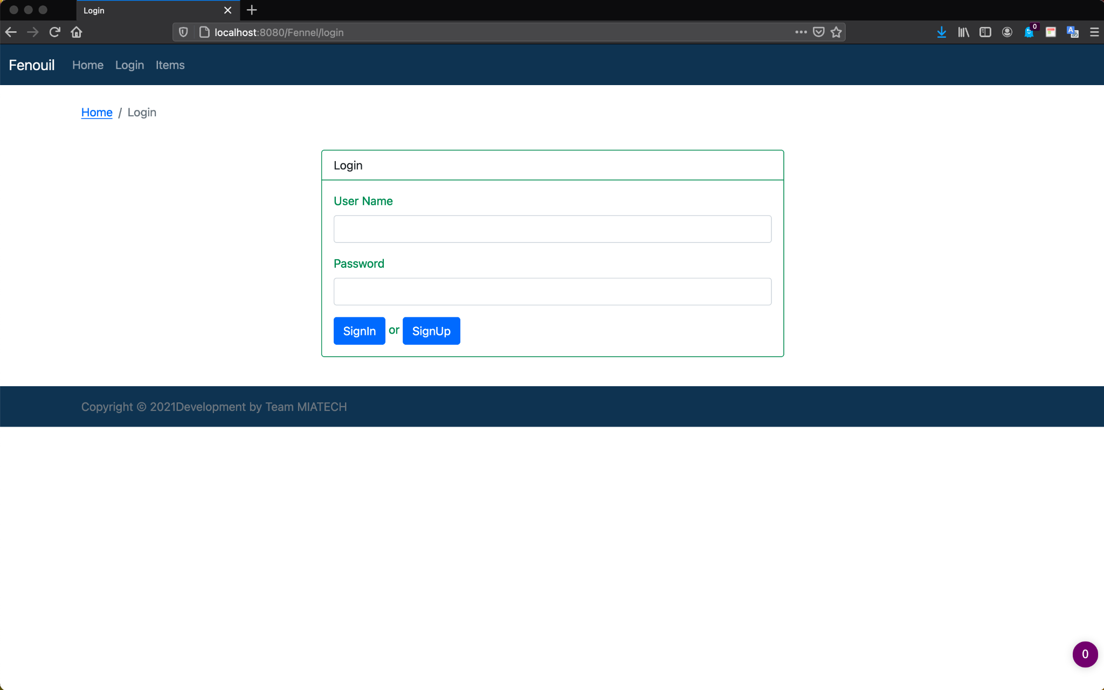

**Listes des produits**

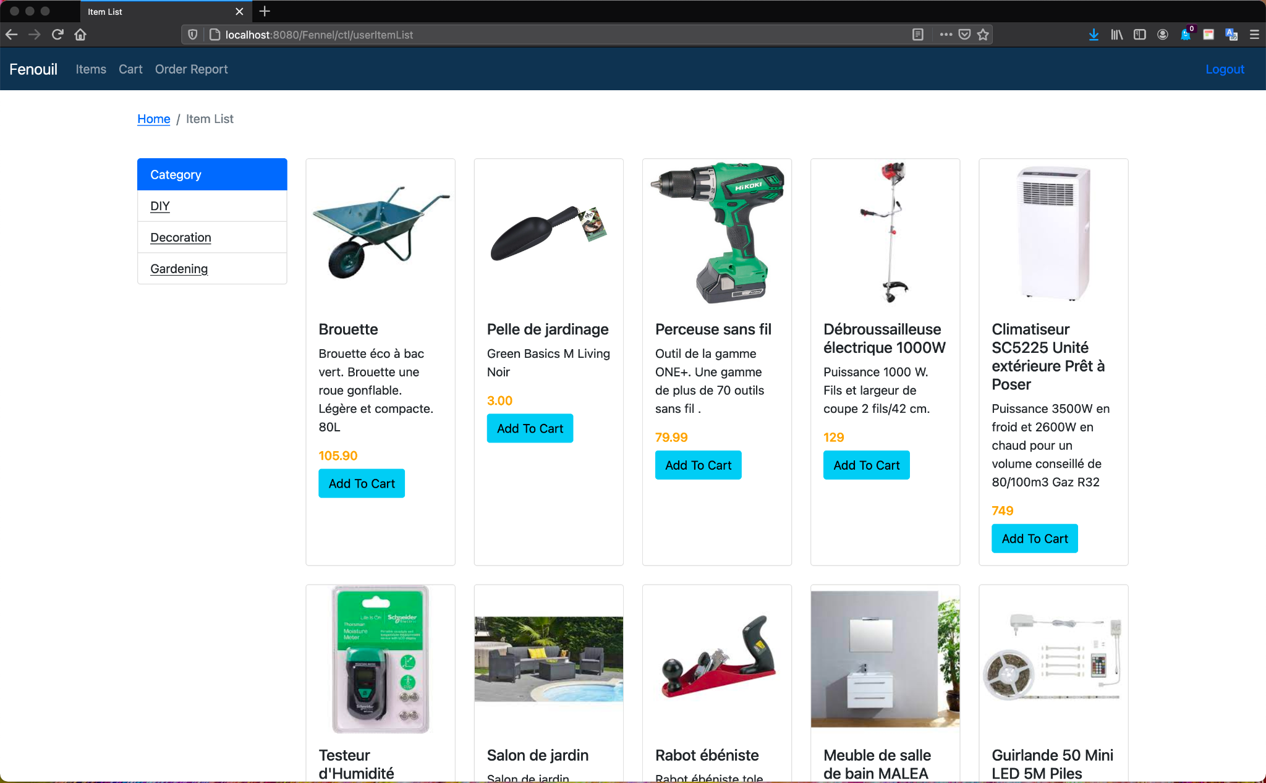

**Listes des produits par catégories (exemple bricolage)**

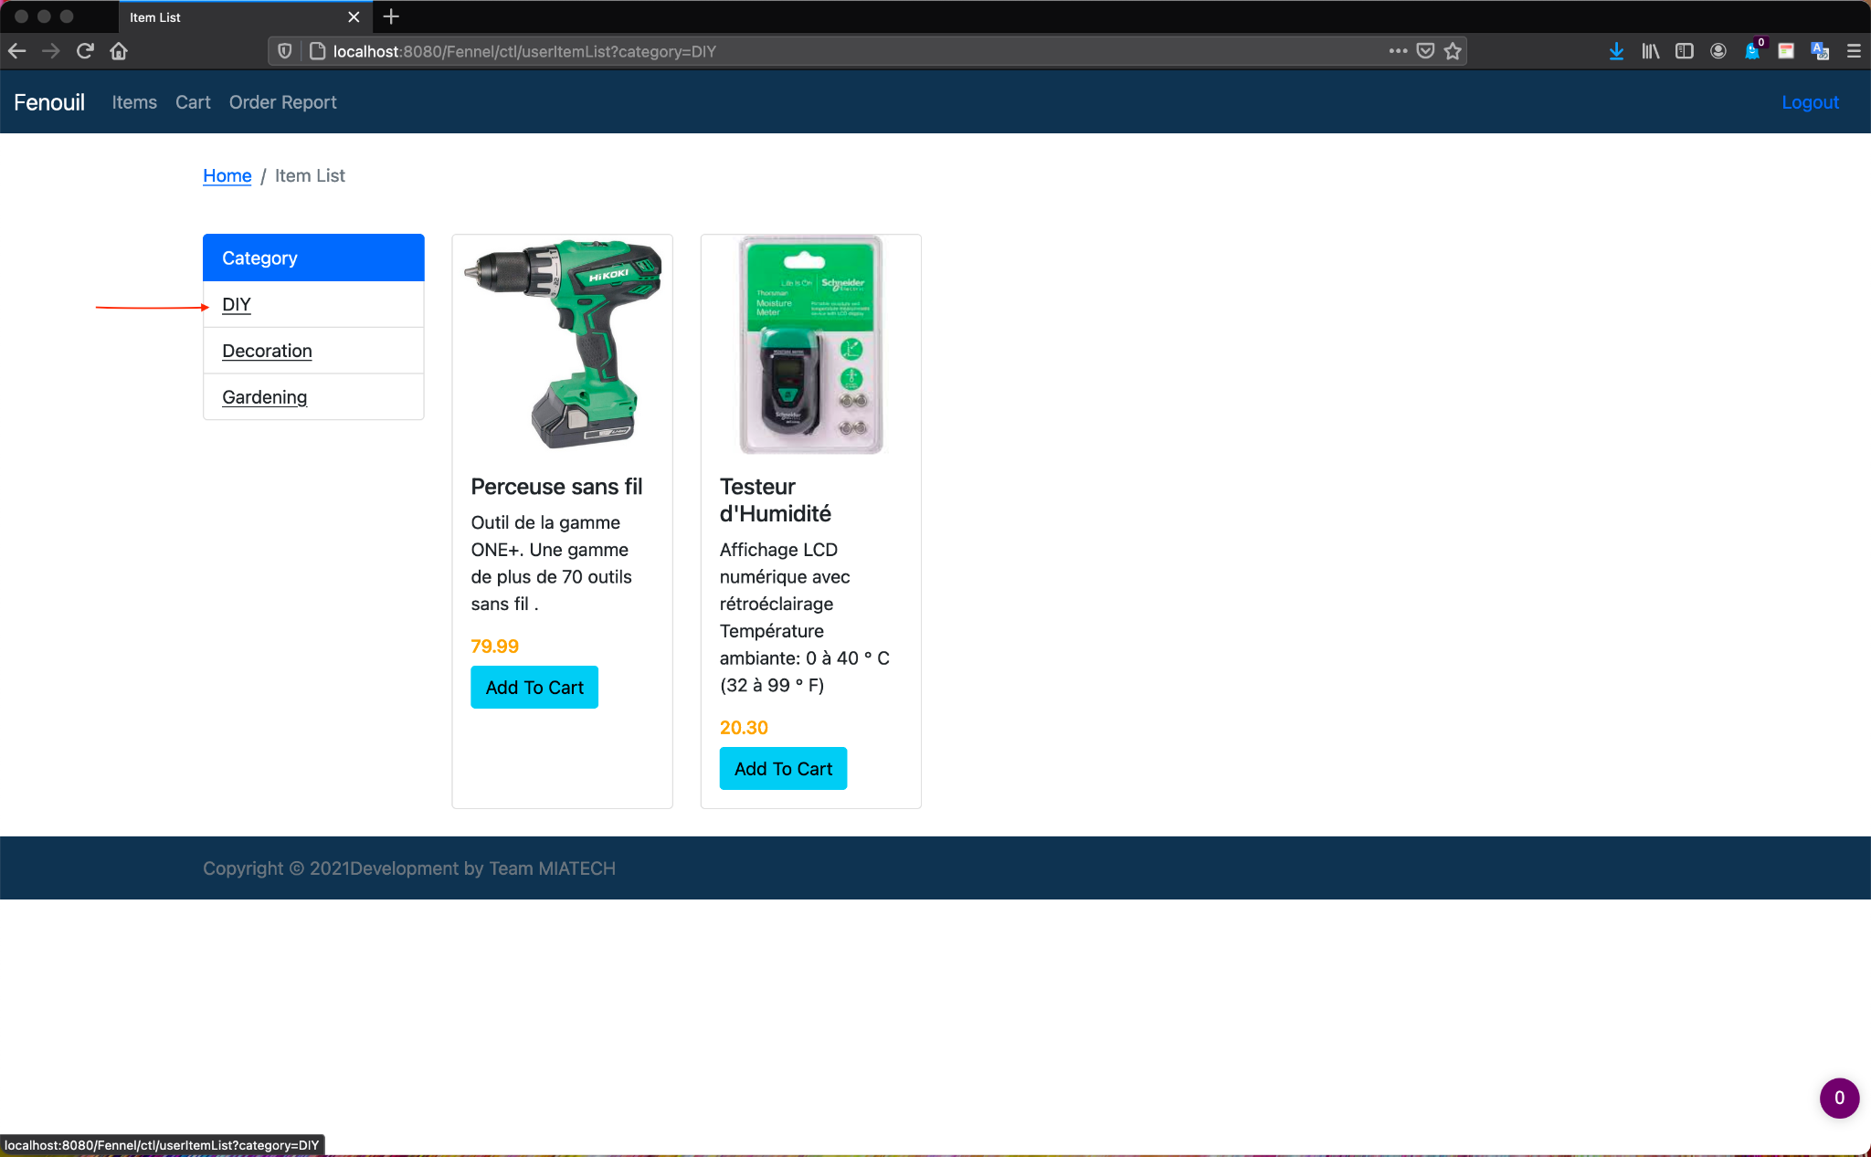

**Panier**

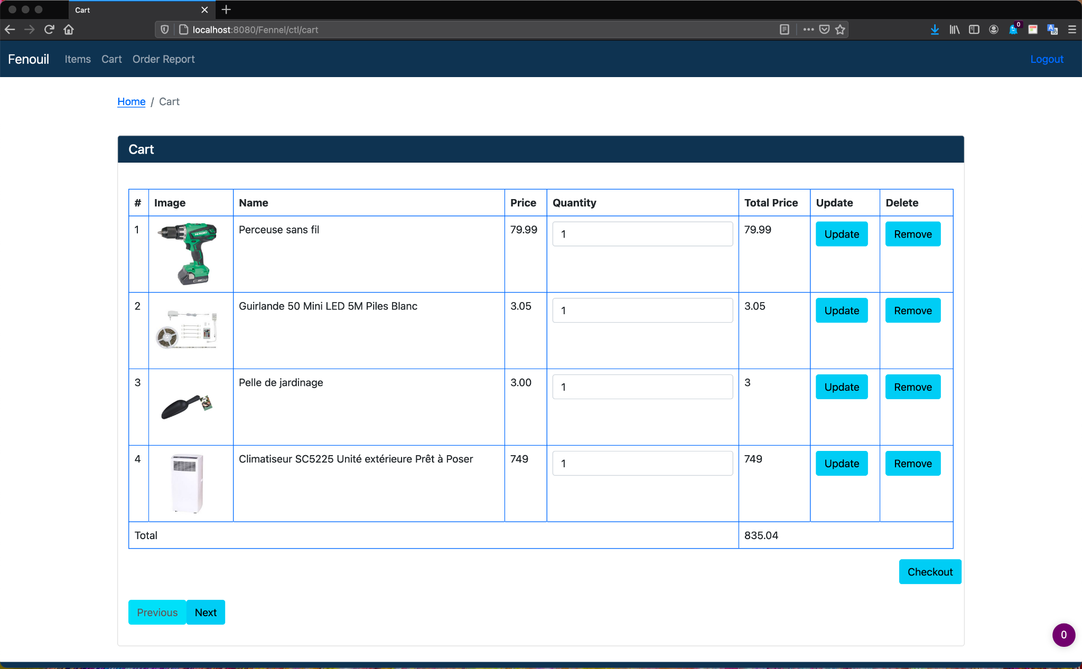

**Passer en commande**

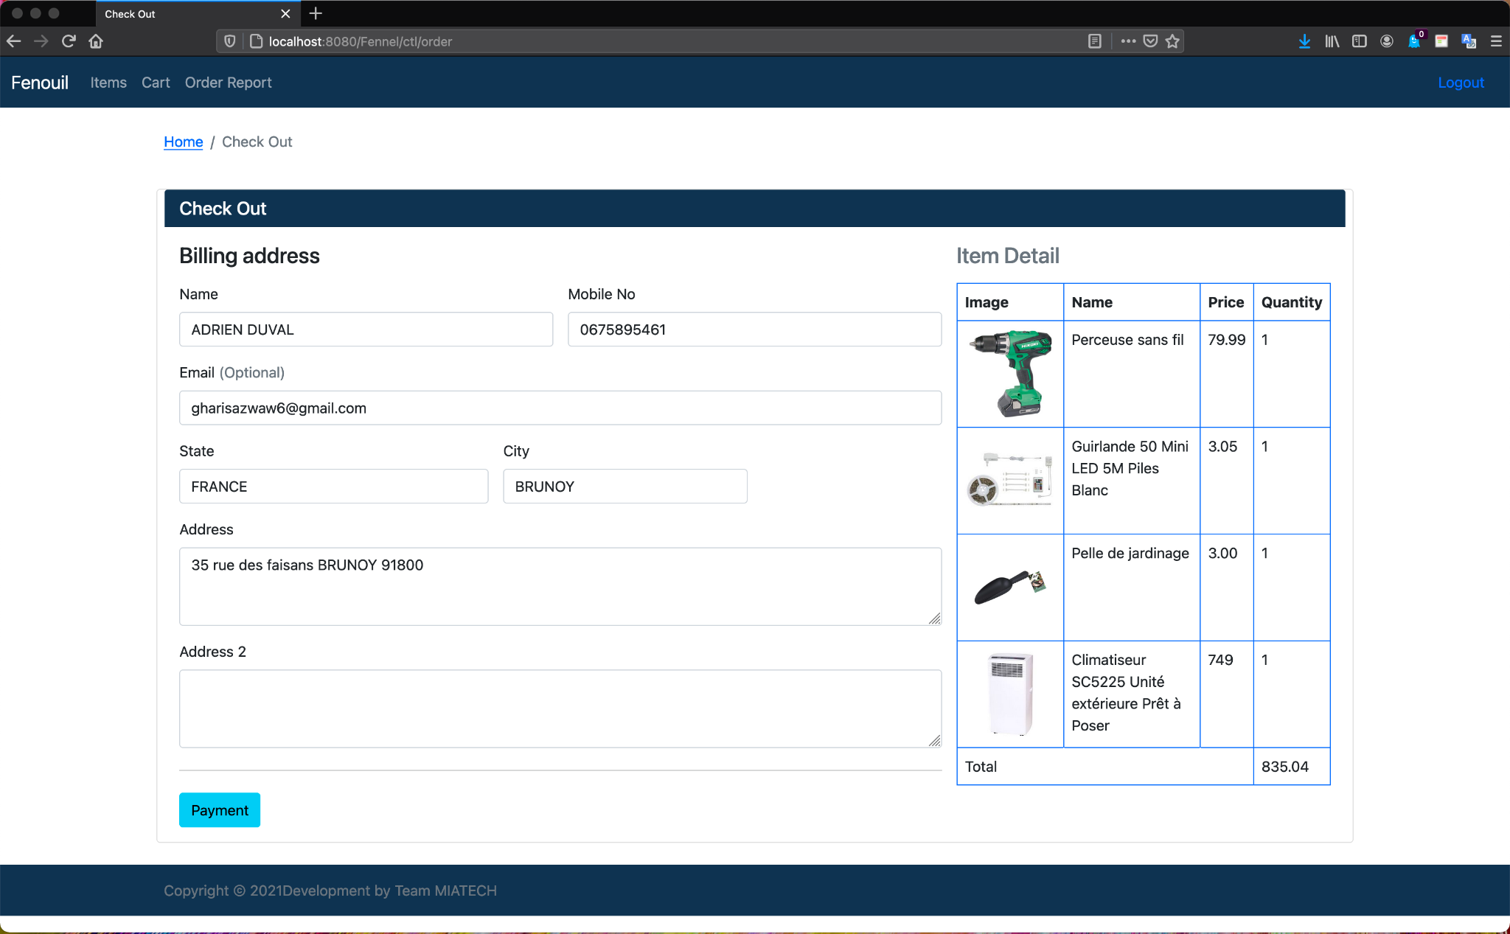

**Paiement :**

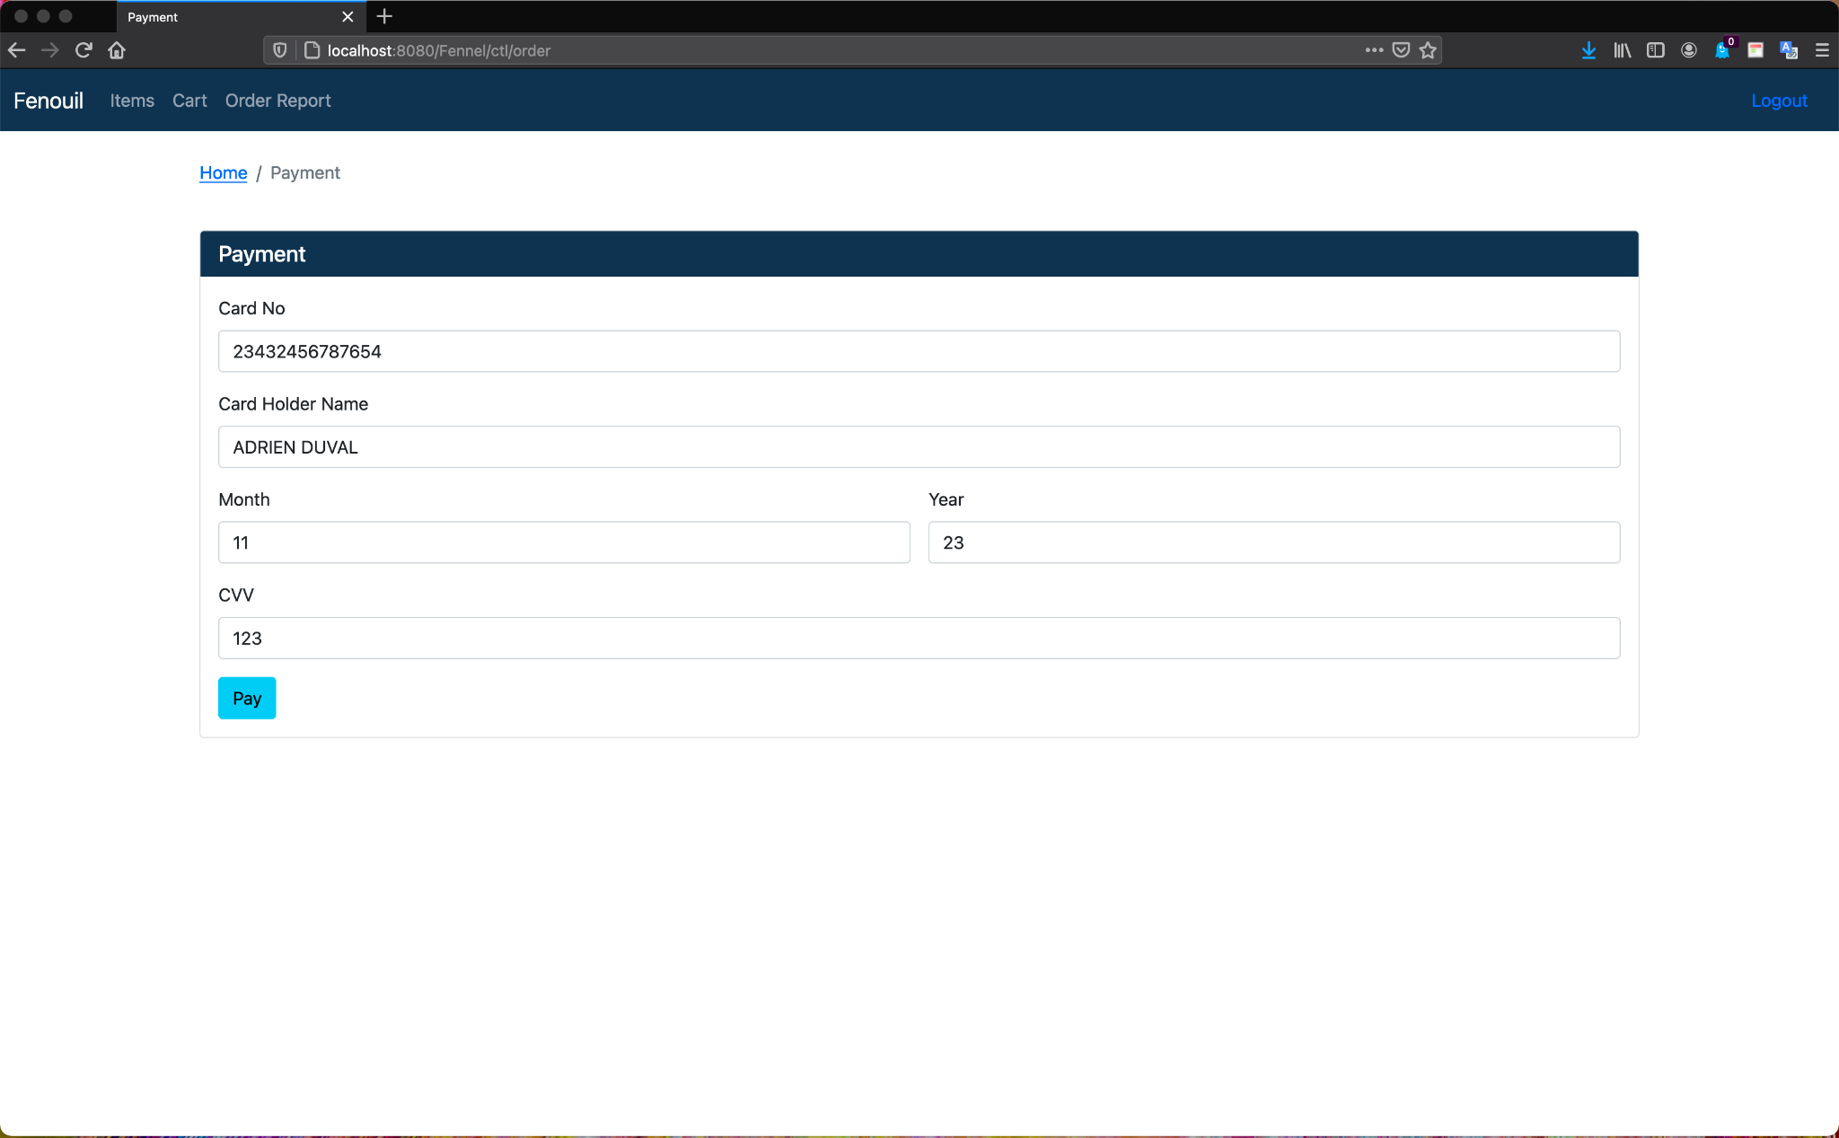

**Reçu de commande**

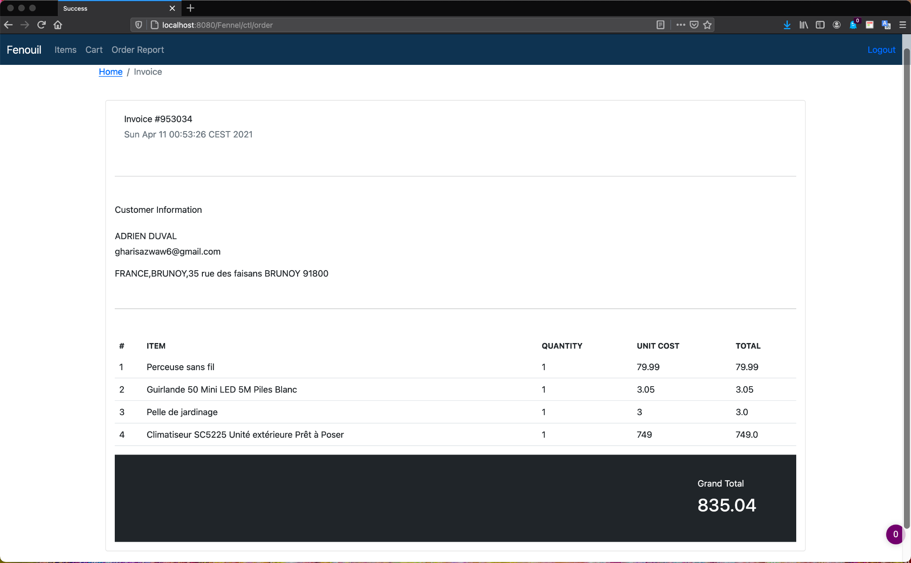

* **Coté Administrateur :**

**Connexion**

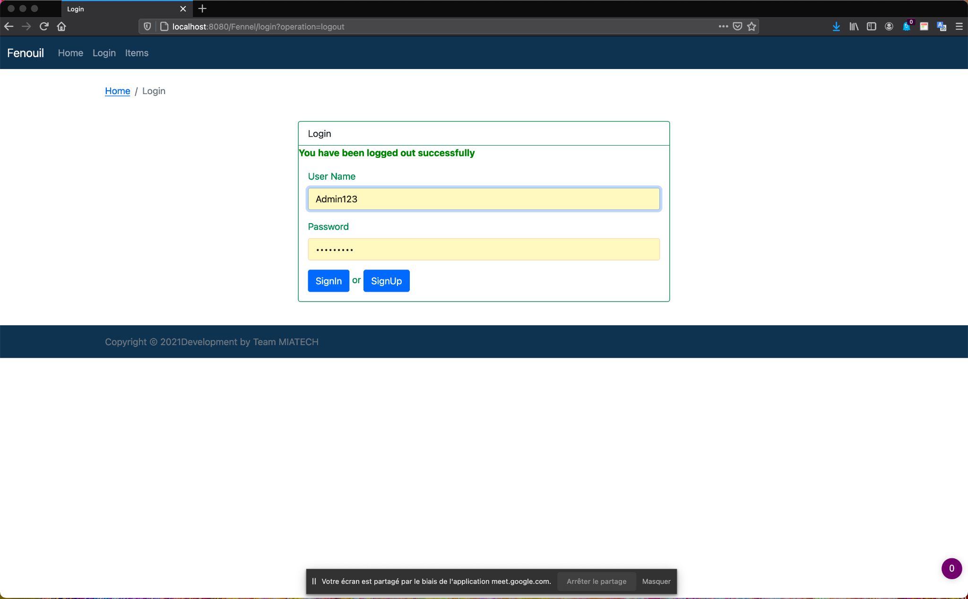

**Listes des publicités**

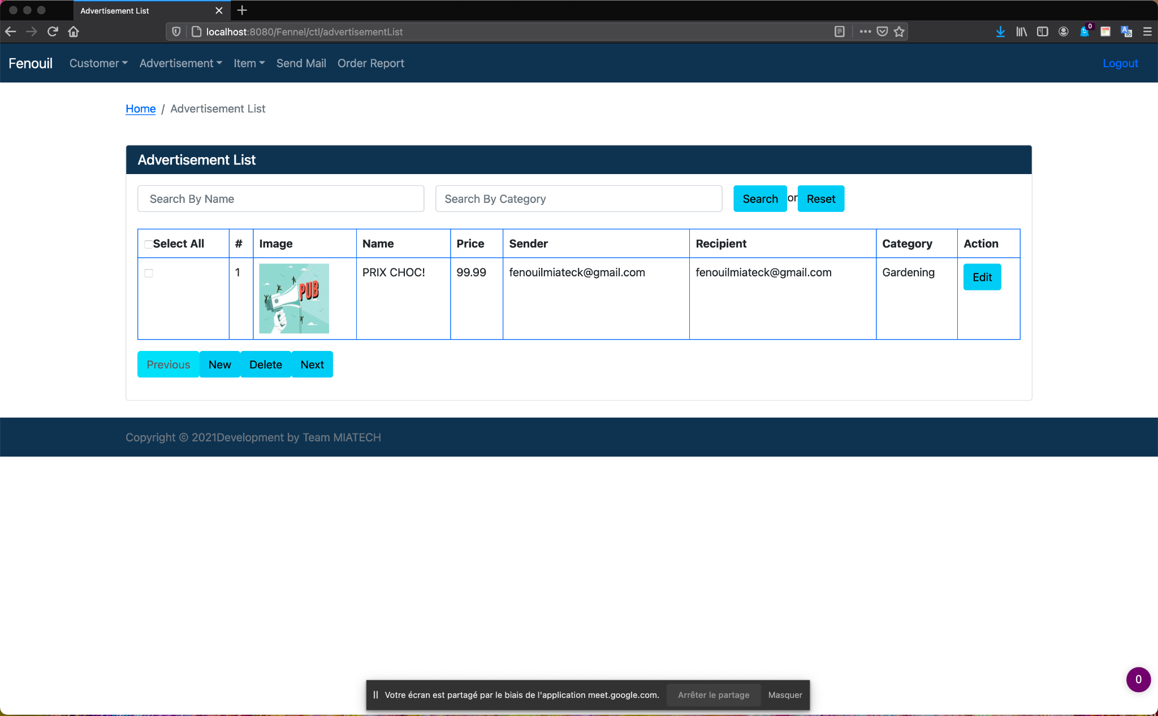

**Envois d’e-mails**

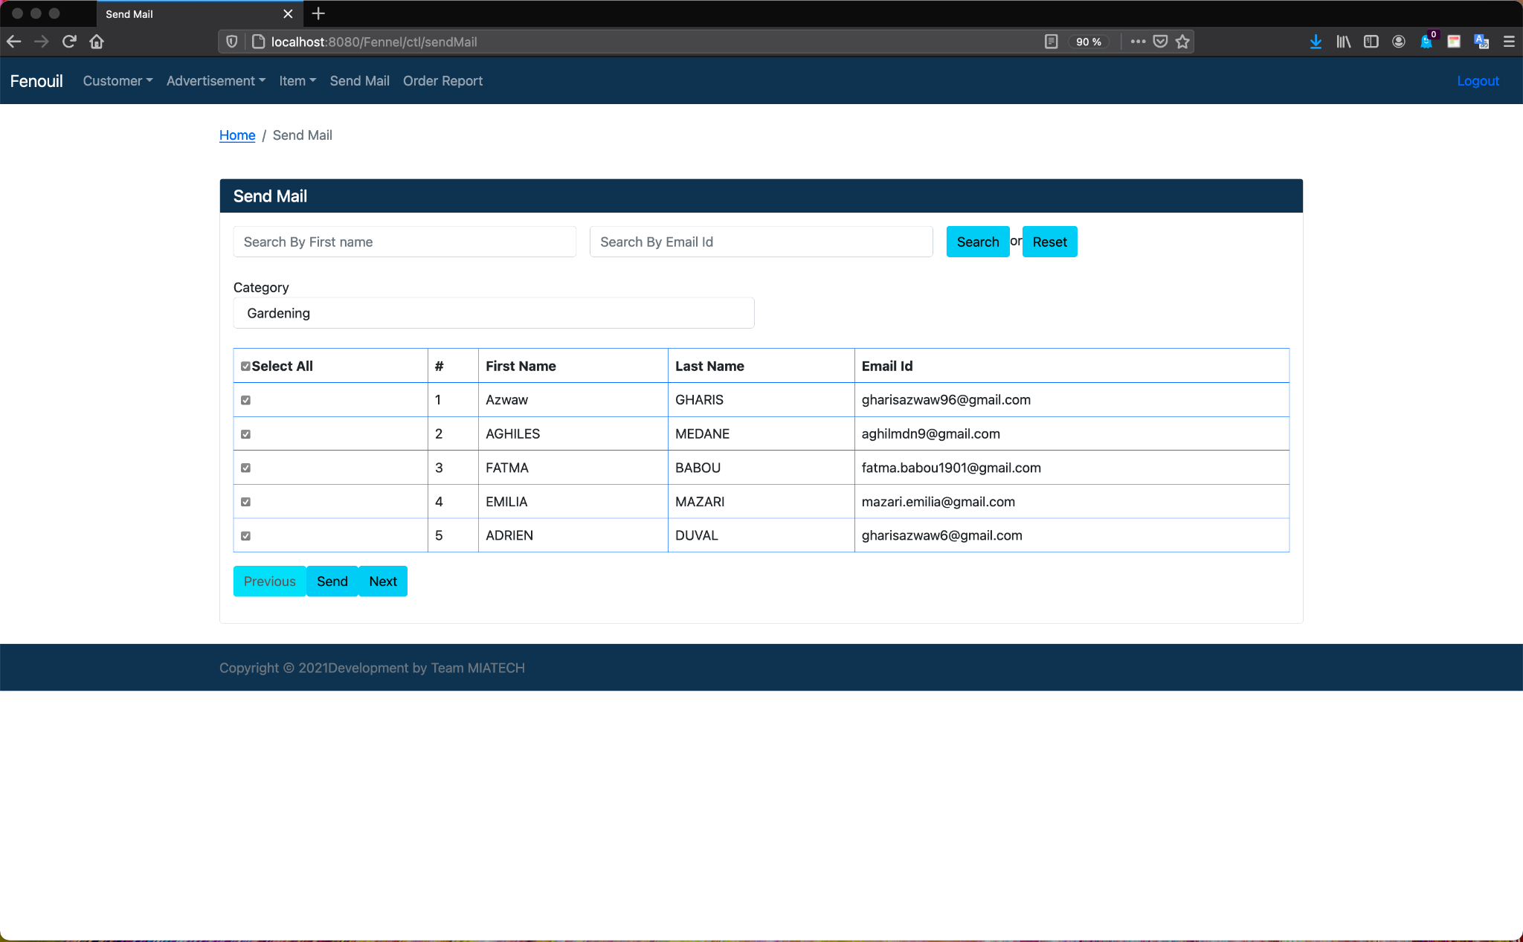

**E-mail de publicité**

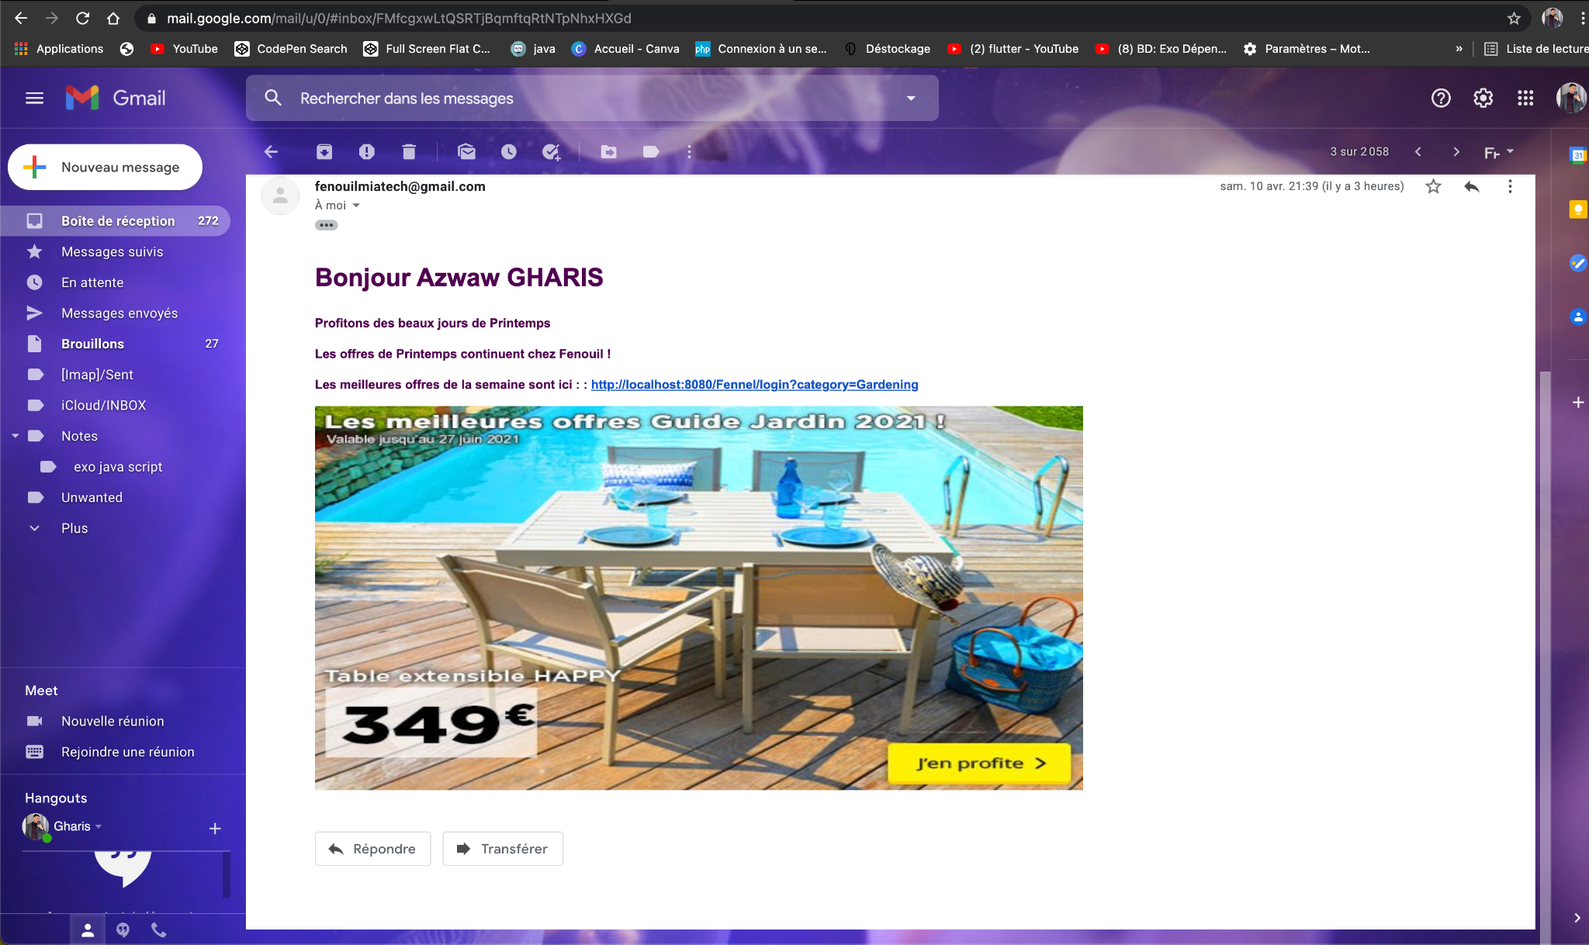

**Listes des commandes**

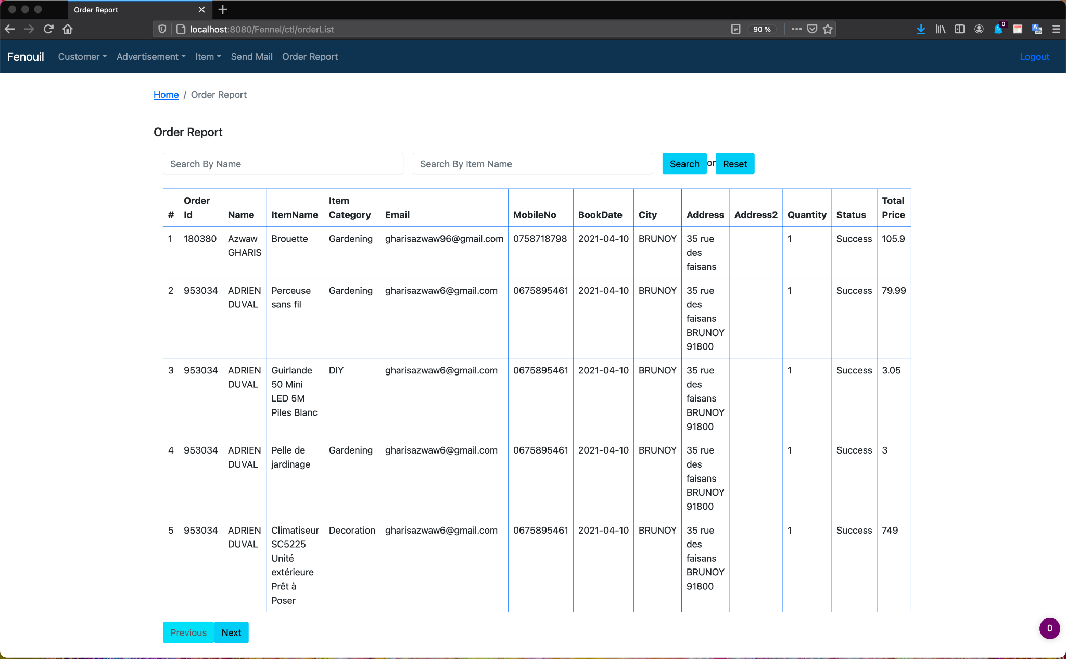

**Liste des articles**

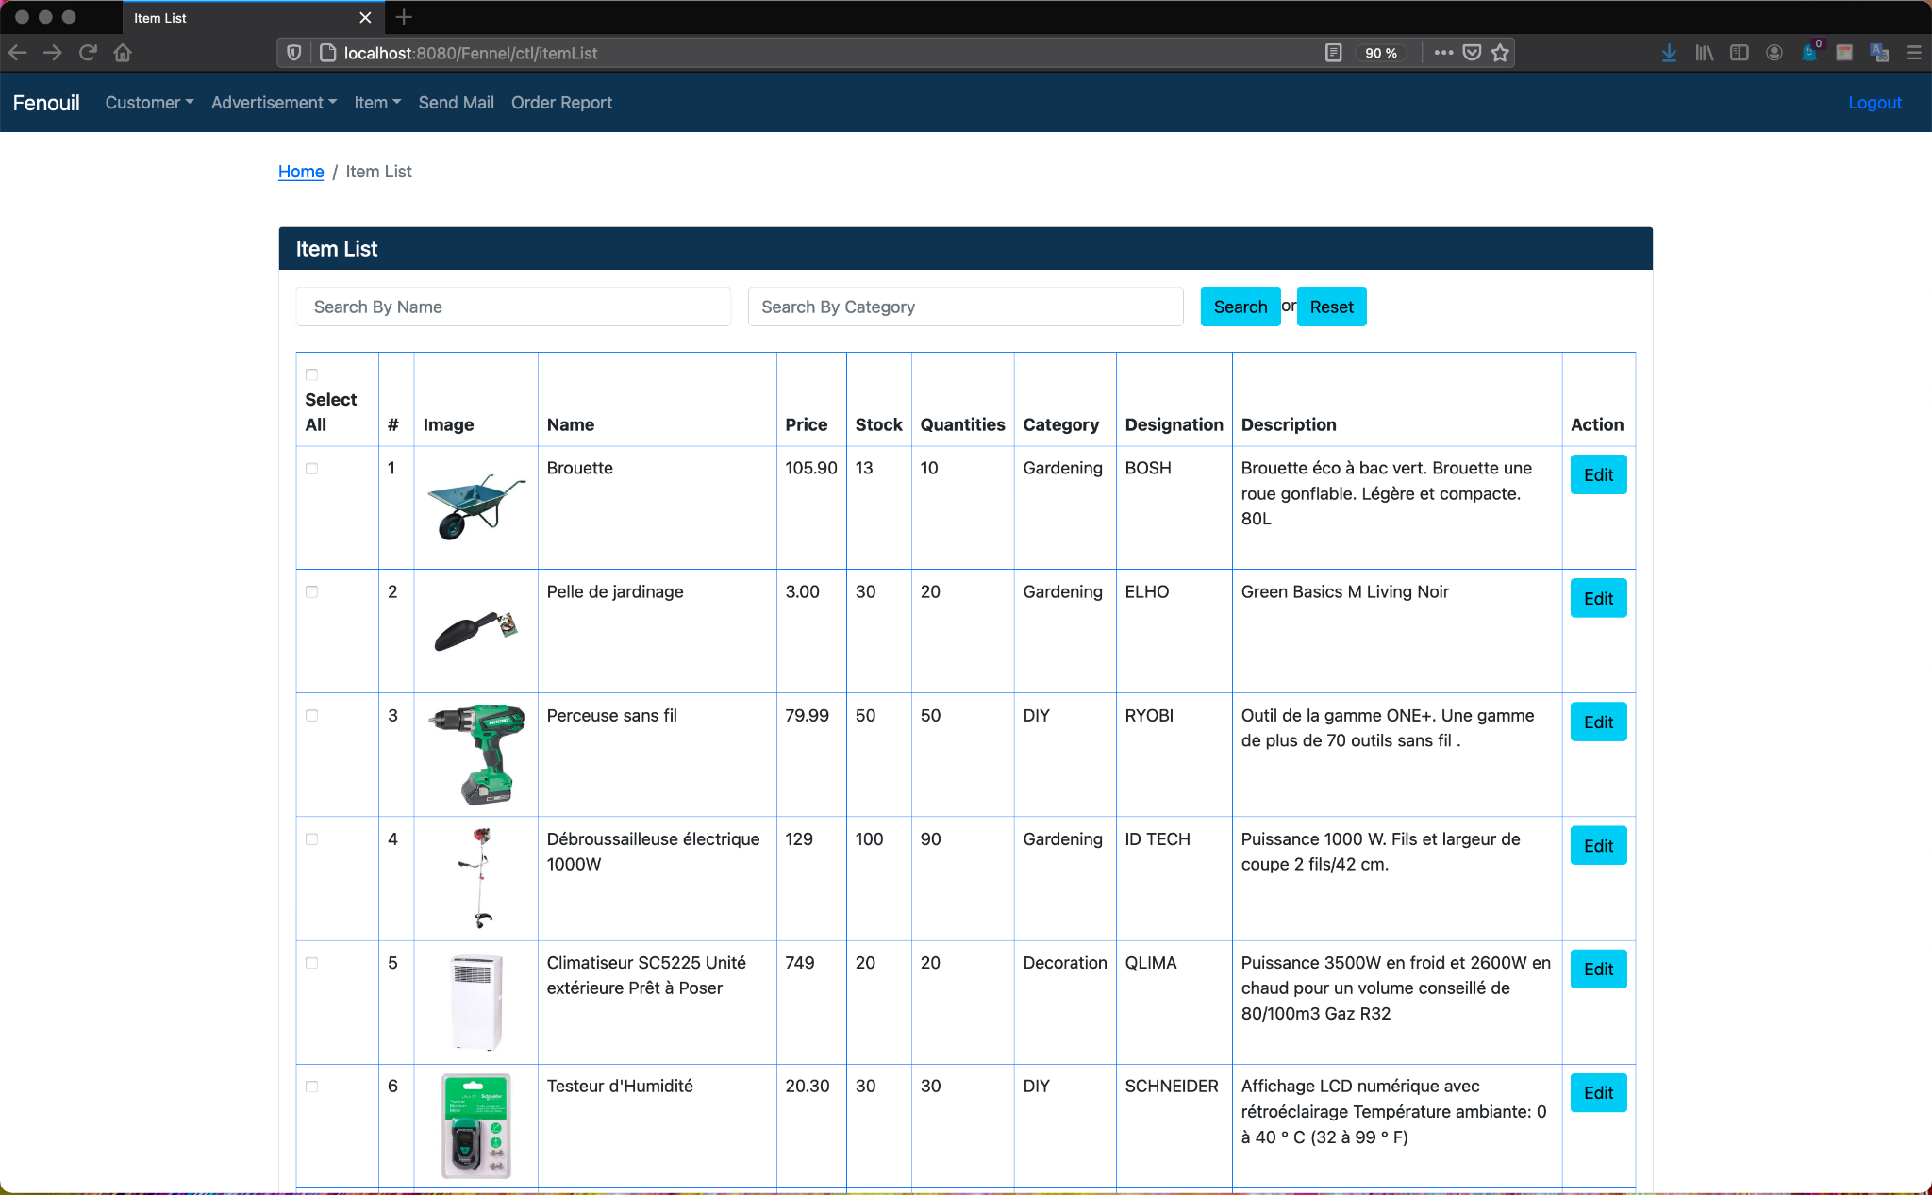

**Liste des clients**

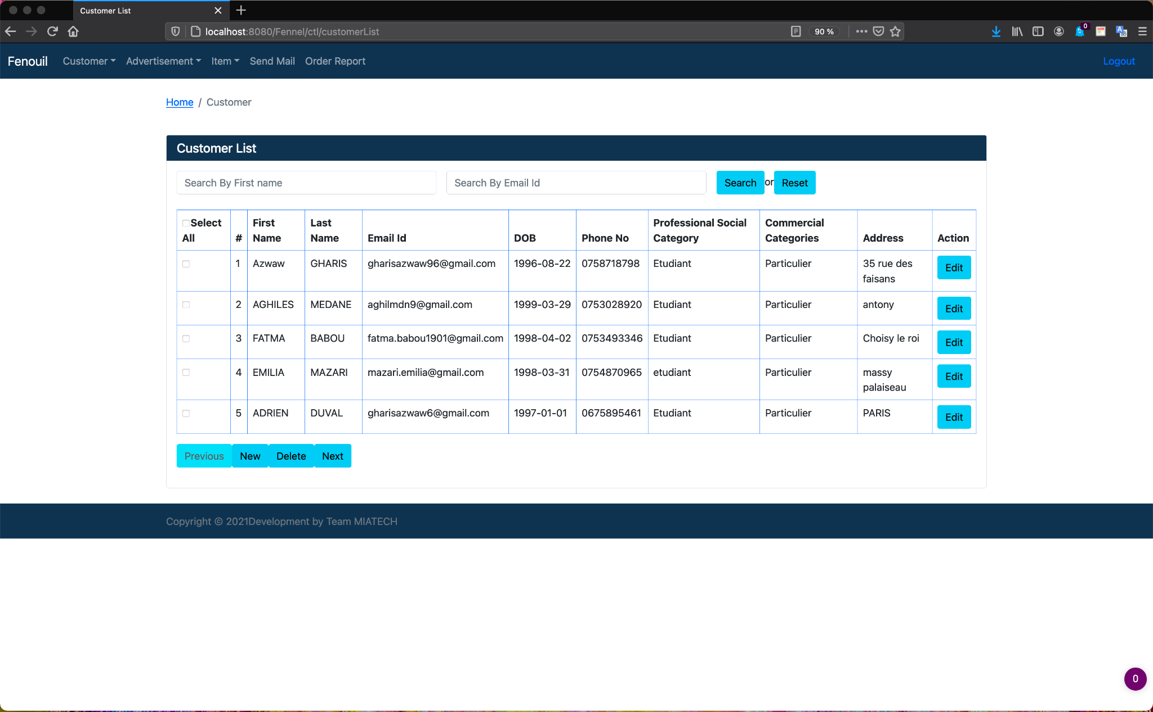

Conclusion

Tout d’abord, ce projet nous a permis d'appliquer les connaissances que nous avons acquises durant ce semestre, telles que la modélisation, les différents langages de programmation, la gestion de projet mais aussi la communication.

Grâce à celui-ci chaque membre de l'équipe a pu renforcer ses connaissances mais aussi apporter aux autres membres son savoir et ses compétences afin d'harmoniser l'efficacité de l'équipe.

A travers des méthodes de travail et des outils, ce projet nous a permis de nous immerger dans un univers professionnel.

Il est vrai que de créer une application et respecter un cahier des charges rendent un projet tutoré intéressant et professionnel mais il y a aussi toutes les démarches qui ne sont pas visibles et qui rendent enrichissante une telle expérience : écouter l’opinion de chacun des membres de l'équipe, savoir communiquer et argumenter afin d’opter pour les meilleurs choix, s’organiser sur les plans personnels et collectifs, gérer les imprévus, respecter des délais pour ne pas gêner ses collègues et pour ne pas retarder tout le projet.

Le projet nous apporte donc à chacun une idée sur l’organisation dans le monde professionnel et qui permettra de nous adapter plus facilement lors de notre stage.

Fait à EVRY le 10 Avril 2021 par :

Aghiles MEDANE

Emilia MAZARI

Azwaw GHARIS

Fatma BABOU

Nidal SASSI

Nourhene ABBES

